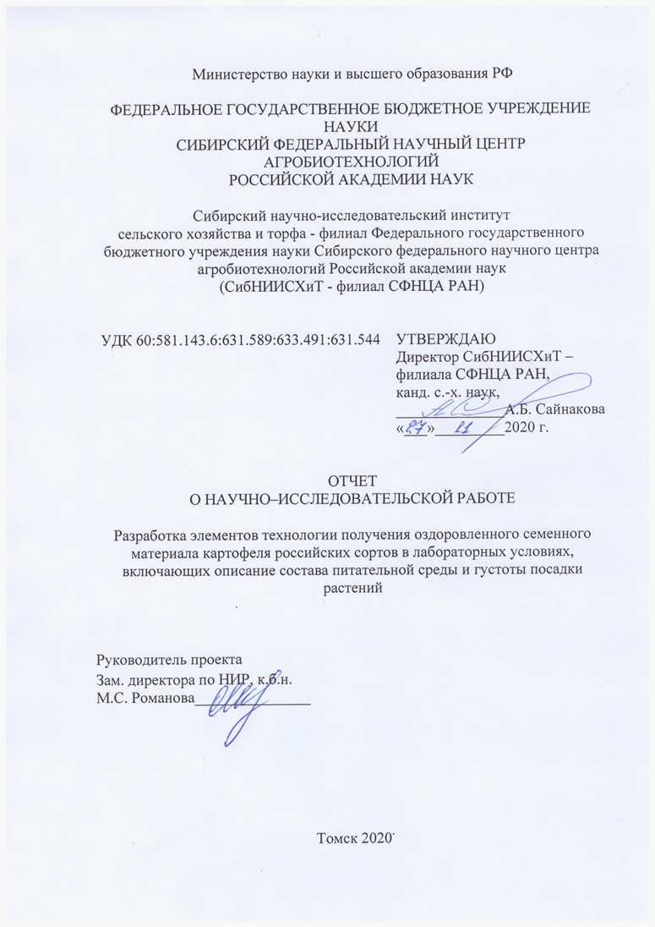
Министерство науки и высшего образования РФ

ФЕДЕРАЛЬНОЕ ГОСУДАРСТВЕННОЕ БЮДЖЕТНОЕ УЧРЕЖДЕНИЕ НАУКИ
СИБИРСКИЙ ФЕДЕРАЛЬНЫЙ НАУЧНЫЙ ЦЕНТР АГРОБИОТЕХНОЛОГИЙ
РОССИЙСКОЙ АКАДЕМИИ НАУК

Сибирский научно-исследовательский институт
сельского хозяйства и торфа - филиал Федерального государственного бюджетного учреждения науки Сибирского федерального научного центра агробиотехнологий Российской академии наук
(СибНИИСХиТ - филиал СФНЦА РАН)

УДК 60:581.143.6:631.589:633.491:631.544 | УТВЕРЖДАЮ  Директор СибНИИСХиТ –  филиала СФНЦА РАН,  канд. с.-х. наук,  ______________А.Б. Сайнакова  «___»_________2020 г.

ОТЧЕТ
О НАУЧНО–ИССЛЕДОВАТЕЛЬСКОЙ РАБОТЕ

Разработка элементов технологии получения оздоровленного семенного материала картофеля российских сортов в лабораторных условиях, включающих описание состава питательной среды и густоты посадки растений

Руководитель проекта
Зам. директора по НИР, к.б.н.
М.С. Романова_______________

Томск 2020

Список исполнителей

Руководитель проекта  зам. директора по НИР, к.б.н. | _______________________________ | М.С. Романова (введение, заключение, разделы 1-3)
 | подпись дата
Исполнители:

Научный сотрудник | _______________________________ | Н.И. Леонова (разделы 2, 3)
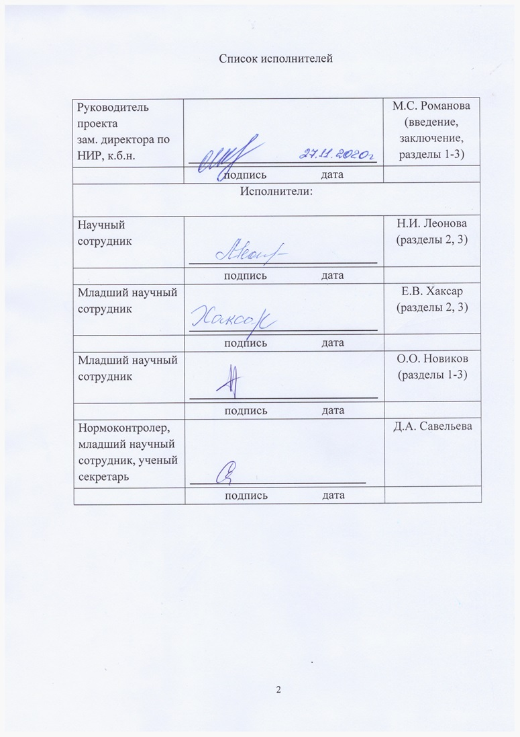
подпись дата
Младший научный сотрудник | _______________________________ | Е.В. Хаксар (разделы 2, 3)
 | подпись дата
Младший научный сотрудник | _______________________________ | О.О. Новиков (разделы 1-3)
 | подпись дата
Нормоконтролер, младший научный сотрудник, ученый секретарь | _____________________________ | Д.А. Савельева
 | подпись дата

Реферат

Отчет 76 страниц, 3 части, 2 рисунка, 17 таблиц, 47 источников, 7 приложений.
КАРТОФЕЛЬ, ПИТАТЕЛЬНЫЕ СРЕДЫ, РОСТОВЫЕ ПРОЦЕССЫ, МИКРОРАСТЕНИЯ, РИЗОГЕНЕЗ, АЭРОГИДРОПОНИКА, МИНИКЛУБНИ, ПЛОТНОСТЬ ПОСАДКИ РАСТЕНИЙ
Объектом исследования являются оздоровленные материнские микроклоны картофеля Solanum tuberosum L. сортов Чароит и Юбиляр, полученные из апикальных меристем путем культивирования на питательной среде Мурасиге – Скуга с модификациями.
Цель работы – изучить влияние различных составов питательной среды на рост и развитие растений картофеля при выращивании in vitro и различной плотности посадки при выращивании на аэрогидропонных установках.
В работе выполнен аналитический обзор современной научно-технической литературы по теме. Изучено влияние различных составов питательной среды для выращивания микрорастений на рост и развитие картофеля сортов Чароит и Юбиляр в лабораторных условиях. На основе изучения трех типов плотности посадки растений, определен оптимальный вариант выращивания картофеля сортов Чароит и Юбиляр на аэрогидропонных установках.
Представлены элементы технологии получения оздоровленного растительного материала картофеля в лабораторных условиях.

СОДЕРЖАНИЕ
ВВЕДЕНИЕ 5
ОСНОВНАЯ ЧАСТЬ 7
1 Литературный обзор 7
1.1 Значение компонентов питательной среды при выращивании растений в закрытых системах 7
1.2 Густота посадки растений как важный фактор выращивания картофеля для получении миниклубней 18
2 Материалы и методы 20
3 Результаты 28
3.1 Изучение влияния различных составов питательной среды рост и развитие оздоровленных микрорастений картофеля in vitro 28
3.2 Расчет экономической эффективности применения питательных сред разного состава 35
3.3 Изучение морфометрических показателей растений и урожайности миниклубней картофеля при выращивании на аэрогидропонных установках с использованием различной плотности посадки растений 36
3.4 Выводы 39
ЗАКЛЮЧЕНИЕ 42
Список использованных источников 43
Приложение 1 48
Приложение 2 51
Приложение 3 54
Приложение 4 57
Приложение 5 58
Приложение 6 61
Приложение 7 69

ВВЕДЕНИЕ

Важным этапом современного семеноводства картофеля является получение оздоровленного посадочного материала с помощью биотехнологических методов размножения. Данные методы позволяют получить генетически однородные растения картофеля, свободные от вирусной и бактериальной инфекции и ускорить процесс размножения картофеля более чем в два раза. Тем самым увеличивается урожайность данной культуры, так как, например, при 100-процентной зараженности картофеля вирусами его урожайности падает примерно в три раза, по сравнению с потенциально возможной для данного сорта [1].
В культуре in vitro одним из важных факторов, влияющих на процесс микроклонального размножения картофеля, является состав питательной среды, и при массовом размножении сразу нескольких сортов наблюдается различное их отношение к компонентам среды. Известно, что для нормального роста и развития картофель нуждается в 26 различных химических элементах как неорганической, так и органической природы, и растения должны получать их в достаточном количестве. Поэтому важным в семеноводстве оздоровленного картофеля является выбор состава среды, оптимального для выращивания растений определенного сорта [2].
Сегодня процесс семеноводства картофеля предполагает сочетание биотехнологических методов оздоровления растений на основе технологии культивирования in vitro апикальных меристем и стерильных растений с последующим выращиванием миниклубней в защищенных условиях.
Наиболее перспективные методы – это гидропонный, аэропонный и аэрогидропонный способы выращивания растений, каждый из которых имеет свои плюсы и минусы.
Аэрогидропоника – это процесс выращивания растений без использования почвенного или водного субстрата. При аэрогидропонном методе экономическая эффективность процесса выше, так как затраты на водный раствор значительно ниже, чем на субстрат. Корни при этом способе выращивания висят в воздухе, а питательные вещества доставляются к ним в форме аэрозолей, тем самым происходит обеспечение кислородом. Конструкция аэропонной установки обеспечивает свободный доступ к корневой системе и формирующимся миниклубням растений. Данная технология позволяет экономить энергию и воду, а также увеличивать эффективность контроля за здоровьем растений.
При получении миниклубней картофеля на аэрогидропонных установках важными являются многие факторы, такие как состав питательного раствора, спектральный состав света, режим аэрации, и др. Одним из важных и слабо изученных вопросов является плотность расположения растений на аэрогидропонных установках [3].
Цель исследования – изучить влияние различных составов питательных сред на рост и развитие картофеля при выращивании in vitro и различной плотности посадки при выращивании на аэрогидропонных установках.
Задачи:
- Изучить морфометрические показатели растений картофеля in vitro при выращивании их с использованием различных составов питательной среды.
- Определить экономическую эффективность использования изучаемых составов питательной среды.
- Изучить морфометрические показатели растений картофеля при выращивании на аэрогидропонных установках с использованием различных вариантов густоты посадки.
- Изучить продуктивность картофеля при выращивании на аэрогидропонных установках с использованием различных вариантов густоты посадки.
- Изучить фракционный состав миниклубней картофеля, полученных при выращивании на аэрогидропонных установках.

ОСНОВНАЯ ЧАСТЬ

Литературный обзор

1.1 Значение компонентов питательной среды при выращивании растений в закрытых системах

Немецкий химик Ю. Либих еще в 1840 г. обосновал теорию минерального питания растений. Он первый предложил использовать в качестве удобрений чистые минеральные вещества. В 1859 г. опыты И. Кнопа и Ю. Сакса показали, что возможно вырастить нормальное растение на воде до полного созревания при обеспечении его лишь семью элементами: азотом, фосфором, серой, калием, кальцием, магнием и железом. Питательный раствор, разработанный Кнопом, применяется до сих пор [4]. Разные авторы неоднократно видоизменяли питательные смеси, но все они должны удовлетворять следующим принципам:
1) содержать все основные питательные элементы в доступной для растений форме;
2) иметь близкий к нейтральному pH;
3) концентрация солей не должна превышать максимально-допустимый уровень [5].
Питательные среды должны включать все необходимые растениям неорганические элементы: макроэлементы в миллимолярных концентрациях (азот, фосфор, калий, кальций, магний, сера), микроэлементы - в микромолярных (железо, бор, марганец, цинк, медь, молибден и др.), а также органические элементы: витамины, углеводы, аминокислоты и другие (например, гидролизат казеина, мезоинозит и др.). В зависимости от консистенции существует деление на жидкие и твердые питательные среды. Для приготовления твердых питательных сред используют агар-агар, который представляет собой полисахарид, получаемый из морских водорослей. Обычная его концентрация - 7-10 г на литр среды. Агар обеспечивает диффузию питательных элементов из среды в культивируемые ткани. Иногда жидкие среды имеют преимущество, так как обеспечивают большую подвижность трофических элементов [6]. Так, при концентрации агар-агара в питательной среде 4 г/л у растений-регенерантов картофеля сорта Любава отмечено увеличение количества междоузлий [7].
Макроэлементы присутствуют в среде в концентрациях порядка 10 М. Наиболее значимы из них азот, фосфор, натрий, калий, магний, кальций и сера. Азот поглощается растениями в форме NO₃, в форме NH₃ поглощается очень слабо [8]. Нитрат считают основным источником азота, однако, для его поглощения необходимо высокое содержание углеводов и большие запасы энергии [9]. Органическая форма азота необходима главным образом для стимуляции деятельности почвенных микроорганизмов и своевременного пополнения с их помощью почвы формой NO₃ [4]. Однако, существует мнение, что некоторые растения могут использовать аммонийный азот или органические формы азота не хуже или даже лучше, чем нитраты, хотя большинство растений предпочитает нитраты [10].
При недостатке азота в среде тормозится рост растения, образование боковых побегов, наблюдается мелколистность. Одновременно наблюдается уменьшение ветвления корней, но соотношение массы корней к массе надземной части может возрастать. Одно из ранних проявлений азотного дефицита – бледно-зеленая окраска листьев, вызванная ослаблением синтеза хлорофилла. Длительное азотное голодание приводит к разрушению хлорофилла в нижних более старых листьях и оттоку растворимых соединений азота к точкам роста (более молодым участкам растения). Вследствие разрушения хлорофилла окраска нижних листьев может приобретать желтые, оранжевые и красные тона, также возможно появление некрозов, высыханий и отмирания тканей. Азотистое голодание приводит к сокращению вегетативного периода и к более раннему созреванию семян [4].
Фосфор, являясь компонентом ключевых молекул – нуклеиновых кислот, фосфолипидов, АТФ, связан со всеми системами преобразования энергии в живой клетке. Играет большую роль в углеводном и белковом обмене, ускоряет рост и развитие растений, приводит к более раннему образованию клубней и накоплению в них большего количества крахмала. Растения поглощают фосфор в основном в виде анионов фосфорной кислоты [11].
Внешним симптомом фосфорного голодания является синевато-зеленая окраска листьев, нередко с пурпурным или бронзовым оттенком, листья становятся мелкими и более узкими. Приостанавливается рост растений и созревание урожая [4].
Калий – необходимый элемент зольного питания растений. Он способствует более интенсивному фотосинтезу, ускоряет передвижение углеводов из листьев в клубни и влияет на степень оводненности клеток растений [12]. Источником калия для растений могут служить растворимые соли калия. Наибольшая потребность в калии для картофеля возникает в период формирования клубней. При недостатке калия листья начинают желтеть с краев, пожелтение начинается со старых листьев. В дальнейшем их края и верхушки приобретают бурую окраску, иногда с красными ржавыми пятнами. Листья выглядят как бы обожжёнными. Недостаток калия приводит к снижению доминирующего эффекта апикальных почек. Верхушечные и верхушечно-боковые почки перестают развиваться и отмирают, активизируется рост боковых почек и растение приобретает форму куста. При недостатке калия продуктивность фотосинтеза может упасть более чем в 2 раза [4].
Сера входит в состав аминокислоты цистеина, который является предшественником многих других серосодержащих соединений: глутатиона, коэнзима А, биотина, вторичных серосодержащих веществ [13]. Одна из основных функций серы в белках и полипептидах – участие SH-групп в образовании ковалентных, водородных, меркаптидных связей, поддерживающих трехмерную структуру белка. Дисульфидные мостики между полипептидными цепями или двумя участками одной цепи (по типу S–S-мостика) стабилизируют молекулу белка [4].
Внешние признаки недостатка серы в первую очередь появляются на молодых тканях растений – листья и жилки приобретают бледно-зеленую и желтую окраску. Хлороз, наблюдаемый при недостатке серы, напоминает недостаток азота. Однако недостаток азота сначала проявляется на старых листьях [14].
Кальций регулирует рост и развитие, защиту от патогенных влияний, восприятие изменений физических и химических факторов окружающей среды. Он содержится в хромосомах, являясь вместе с магнием связующим звеном между ДНК и белками. Поступление кальция в растение осуществляется в ионной форме через кончики корня [15].
При недостатке кальция наблюдаются изменения структуры хромосом и нарушения митотического цикла, в результате чего сильно повреждаются меристемы. Дефицит кальция в корнеобитаемой среде ослабляет работу корня как нижнего концевого двигателя водного тока. Одновременно у растений уменьшается интенсивность транспирации и фотосинтеза, нарушается синхронность в движении устьиц, снижается устойчивость к неблагоприятным условиям [16].
Магний входит в состав хлорофилла и непосредственно участвует в фотосинтезе. С магнием связано образование в листьях таких пигментов, как ксантофилл и каротин. Около 70-75% магния в растениях находится в минеральной форме, в основном в виде ионов. Магний активизирует деятельность многих ферментов, участвующих в образовании и превращении углеводов, белков, органических кислот, жиров; влияет на передвижение и превращение фосфорных соединений, плодообразование [17]. Кроме того, магний контролирует потребление питательных элементов и улучшает усвоение железа [18].
Первые признаки недостатка магния проявляются на нижних листьях. Они покрываются белесой пятнистостью и при резком оттоке магния резко опадают. Листья становятся ломкими, морщинистыми или их скручивает (от неодинакового тургора в различных частях листа). Рост растений замедлен и наблюдается запаздывание фаз развития. При резком недостатке магния растения накапливают некоторую вегетативную массу, но не переходят в фазу плодоношения. Влияние недостатка магния в меньшей степени сказывается на развитии вегетативных органов растений и заметно проявляется на процессах плодоношения и развития генеративных органов [19].
Микроэлементы составляют в среде концентрации 10⁻⁶ М. Присутствие их обязательно при культивировании ткани в жидкой среде. По некоторым данным, отсутствие микроэлементов уменьшает интенсивность роста на 40 % в первом пассаже и приводит культуру к гибели в течение двух следующих пересадок. Микроэлементы принимают участие в ряде окислительно-восстановительных процессов у растений и оказывают влияние на синтез углеводов, белков, нуклеиновых и других органических кислот, лигнина и прочих соединений. Ряд микроэлементов (марганец, медь, молибден, бор) оказывает положительное действие на фотосинтез [20].
Железо имеет исключительно важное значение для общей жизнедеятельности растений, несмотря на весьма малое (0,02 %) его содержание в последних. Оно входит в состав органоминеральных компонентов, в первую очередь в структуру целого ряда ферментов. Существенным является также его участие в синтезе зеленых пигментов, формировании листового аппарата. Исключение железа из питательной среды весьма отрицательно сказывается на обмене веществ растений: понижается активность железосодержащих ферментов, увеличивается содержание органических кислот, нарушается соотношение аминокислот, ослабляется накопление сухой массы. Большое значение имеет этот элемент и для предотвращения хлороза [21]. Поэтому недостаточное поступление железа в растения в условиях переувлажнения и на карбонатных почвах приводит к снижению интенсивности дыхания и фотосинтеза и выражается в пожелтении (хлорозе) листьев и быстром их опадении [4].
Марганец принимает активное участие в окислительно-восстановительных процессах: фотосинтезе, дыхании, усвоении молекулярного и нитратного азота, образовании хлорофилла. Способствует образованию сахаров, белков, синтезу нуклеиновых кислот и передаче наследственной информации. Марганец усиливает избирательное поглощение ионов из питательных растворов, повышает устойчивость растений к неблагоприятным факторам внешней среды.
При недостатке марганца ослабляется рост и происходит потеря тургора клетками, снижается устойчивость к низким температурам. При избытке марганца в растениях ухудшается углеводный, белковый, фосфатный обмен веществ, нарушаются процессы закладки генеративных органов [22].
Молибден входит в состав нитратредуктазы и нитрогеназы, а также необходим для биосинтеза легоглобина. Как металл-активатор молибден участвует в реакциях аминирования и переаминирования, для включения аминокислот в пептидную цепь, работы таких ферментов как ксантиноксидаза и различных фосфатаз. При недостатке молибдена в тканях накапливается большое количество нитратов, не развиваются клубеньки на корнях бобовых, тормозится рост растений, наблюдаются деформации листовых пластинок. При высоких дозах молибден токсичен [23]. Внешние признаки недостатка молибдена сходны с признаками азотного голодания – резко тормозится рост растений, вследствие нарушения синтеза хлорофилла они приобретают бледно-зеленую окраску. Дефицит данного элемента приводит к деформации листовых пластинок и преждевременному отмиранию листьев [24].
Кобальт положительно влияет на устойчивость листьев к обезвоживанию и способствует повышению устойчивости картофеля к засухе. Кроме того, под влиянием кобальта увеличивается содержание хлорофилла в листьях. Кобальт задерживает отток фосфора из листьев, который участвует в фотосинтезе. Это ведет к повышению интенсивности фотосинтеза и в более поздние фазы развития растений [25]. Кобальт относится к металлам с переменной валентностью, что определяет его участие в реакциях окисления и восстановления. Стимулирует цикл Кребса и оказывает положительное влияние на дыхание и энергетический обмен, а также на биосинтез белка и нуклеиновых кислот [26].
Внешние проявления недостатка кобальта у растений аналогичны симптомам дефицита азота. Наблюдается хлороз листьев, замедляется рост растений. Цикл развития растений укорочен [9].
Медь поступает в клетки в форме иона Сu²⁺. Среднее содержание меди в растениях 0,2 мг на кг сухой массы. Около 70 % всей меди, находящейся в листьях, сосредоточено в хлоропластах и почти половина ее в составе пластоцианина - переносчика электронов между фотосистемами II и I. Медь входит в состав рецепторов фитогормона этилена. При дефиците меди в первую очередь нарушается лигнификация клеточных стенок, снижается интенсивность процессов дыхания и фотосинтеза. Начальные симптомы недостатка меди проявляются в темно-зеленой окраске и некротических пятнах на молодых листьях. При её недостатке наблюдается задержка роста и цветения, потеря тургора, завядание и ранний листопад. Высокая реакционная способность ионов меди делает их токсичными даже в небольших концентрация. В частности, медь нарушает тиоловые мостики, что приводит к нарушению третичной структуры белковых молекул. Поэтому транспорт меди осуществляется в виде комплекса со специальными белками-шаперонами [27].
Цинк встречается в растениях в концентрациях, примерно в 10 раз превышающих концентрации меди. Цинк входит в состав более чем 70 ферментов, в том числе в алкогольдегидрогеназы, карбоангиндразы, супероксиддисмутазы и является кофактором других ферментов. Цинк – структурный элемент рибосом, поэтому его недостаток приводит к нарушению биосинтеза белка. Кроме того, он необходим для поддержания структуры биомембран [28]. Цинк участвует в белковом, липоидном, углеводном, фосфорном обмене, биосинтезе витаминов и ростовых веществ. При дефиците цинка в растениях задерживается образование сахарозы, крахмала и ауксинов, нарушается процесс синтеза белков и фотосинтез, в них накапливаются небелковые соединения. Наблюдается задержка роста междоузлий, проявляется хлороз и мелколиственность, развивается розеточность, снижается продуктивность [29].
Среднее содержание бора составляет 0,1 мг на кг сухой массы. В боре наиболее нуждаются двудольные растения. Много бора в цветках. В клетках большая часть бора сосредоточена в клеточных стенках. Бор усиливает рост пыльцевых трубок, прорастание пыльцы, увеличивает количество цветков и плодов. Без него нарушается созревание семян. Бор снижает активность некоторых дыхательных ферментов, оказывает влияние на углеводный, белковый и нуклеиновый обмен. При недостатке бора нарушаются синтез, превращения и транспорт углеводов, формирование репродуктивных органов, оплодотворение и плодоношение. Он не может реутилизироваться и поэтому при борном голодании прежде всего отмирают конусы нарастания, останавливается рост побегов и корней, листовые пластинки утолщаются, скручиваются, становятся ломкими, цветки не образуются [30].
Органические составляющие сред. В качестве источника углерода при культивировании тканей в питательные среды добавляют углеводы в концентрации 20-60 г/л. Обычно это дисахариды (сахароза), моносахариды (глюкоза, фруктоза, ксилоза) [31]. Углеводы являются необходимым компонентом питательных сред для культивирования изолированных клеток и тканей растений, так как в большинстве случаев последние неспособны к автотрофному питанию. При образовании каллуса старая ткань быстро теряет сахара, а в новообразующейся их количество возрастает. При помещении ткани на питательную среду, снабженную сахаром, ткани поглощают и трансформируют сахара. Количество поглощенного сахара, и в особенности его превращения в другие формы, зависят как от источника сахаров в среде, так и от типа ткани. Наилучшим источником углеродного питания для большинства тканей является сахароза, обычно применяемая концентрация ее в питательной среде составляет 2-5 %. Чаще всего в качестве углеводов используют сахарозу в концентрации 3 %. Помимо сахарозы в качестве источника углеродного питания можно использовать глюкозу, фруктозу, галактозу и др. После сахарозы наиболее употребляемым источником углеродного питания для культивирования тканей растений является глюкоза. Перенос ткани с более бедной сахаром среды на более богатую обычно не вызывает нежелательных явлений, обратный перенос приводит к некрозам тканей. Основное действие сахарозы состоит в увеличении уровня образования метаболитов. Использование исходно повышенных концентраций сахарозы обычно приводит к росту выхода вторичных метаболитов в культурах. Необходимо отметить влияние условий стерилизации на действие сахаров. При автоклавировании сахароза дает следы глюкозы и фруктозы, а в среде с сахарозой, которая не подверглась специальной очистке, наблюдается образование веществ, стимулирующих рост тканей [32].
Витамины принадлежат к активным веществам, играющим существенную роль в морфогенезе микрорастений. Известно, что в процессе роста растения синтезируют необходимое им количество витаминов. Несмотря на это, исследования показывают, что при внесении витаминов в питательную среду рост растений улучшается. Большая часть витаминов входит в состав ферментов, катализирующих многие метаболически важные реакции. Витамины делятся на водорастворимые и жирорастворимые. В состав сред чаще всего включают водорастворимые витамины: тиамин, рибофлавин, биотин, пантотеновую кислоту, пиридоксин, аскорбиновую кислоту. При внесении полной смеси витаминов стимулирующее действие может определяться синергизмом между отдельными витаминами.
Витамин B₁ (тиамин) является коферментом цикла Кребса, его введение усиливает рост и дифференциацию растений. В питательной среде тиамин стимулирует развитие корневой системы растений, способной поглощать больше питательных веществ [33].
Аскорбиновая кислота в растительном организме участвует в процессах роста, вегетативной дифференциации, в водном обмене, регуляции ферментативной активности [29, 34].
Пиридоксин поддерживает баланс калия и натрия в организме, также В₆ является необходимым веществом для полноценного обмена белков, углеводов и жиров. Пиридоксин играет исключительно важную роль в процессах обмена веществ, особенно в азотном обмене. В виде фосфорилированного производственного пиридоксаль-фосфата он входит в состав активных групп ферментов, катализирующих реакции переаминирования аминокислот, декарбоксилирования аминокислот и т. п. При недостатке витамина В6 тормозятся многие процессы обмена аминокислот [33]. В молекуле витамина В6 содержится азот, главнейший элемент питания растений, повышение его концентрации в питательной среде приводит к формированию мощного ассимиляционного стебле-листового аппарата. Уровень азотного питания определяет размеры и интенсивность синтеза белка и других азотистых органических соединений в растениях и, следовательно, ростовые процессы. Кроме этого, он повышает морозостойкость.
Комплекс витаминов (B₁, B₆, C) способствует белковому и аминокислотному обменам, так как производные витаминов являются частью простетических групп ферментов, катализирующих превращения аминокислот. Наличие в питательной среде данного комплекса витаминов способствует увеличению числа междоузлий на растениях-регенерантах картофеля [35]. В работе Лебедевой Н.В. показано положительное влияние на морфогенез растений картофеля комплекса витаминов (тиамин, пиридоксин, аскорбиновая кислота). Кроме того, автор отмечает прямую зависимость между увеличением концентрации комплекса витаминов в питательной среде и количеством междоузлий [29].
Зависимость относительного содержания того или иного элемента в растении от уровня его доступности в питательной среде имеет форму кривой насыщения. Она хорошо прослеживается на питательных растворах с возрастающей концентрацией солей. При этом в области низкой доступности элементов питания, когда рост растений подавлен, увеличение концентрации элементов в среде не приводит к увеличению содержания элемента в растении, так как увеличивающееся поглощение элементов стимулирует рост и концентрация элементов в растении сохраняется на некотором минимальном критическом уровне, необходимом для поддержания метаболизма. Этот критический уровень различен для каждого элемента, и, если он не достигается, растение погибает [4].
Некоторое количество работ посвящено изучению влияния различных комплексов питательных веществ на рост и развитие культивируемых в лабораторных условиях растений. Так, в работе [33] было показано, что уменьшение минеральной части среды МС оказывает положительное влияние на формирование эксплантов растений картофеля. Кроме того, сотрудниками лаборатории был отмечен тот факт, что при культивировании растений картофеля на питательной среде МС с полной минеральной частью, наблюдалось тенденция к уменьшению интенсивности роста и развития картофеля, в то время как культивирование на ½ минеральной части MС не оказывало данного эффекта. Также на среде с обедненной минеральной частью растения лучше укореняются [29, 36].
Таким образом, актуальным вопросом является разработка сортоспецифичных составов питательных сред, позволяющих снизить затраты на выращивание микрорастений картофеля и увеличить выход растительного материала.

1.2 Густота посадки растений как важный фактор выращивания картофеля для получения миниклубней
Для улучшения качества промышленного семеноводства картофеля требуется совершенствование стадий процесса получения оздоровленного посадочного материала и разработки новых способов получения мини клубней. Одним из важных факторов повышения продуктивности фитоценоза является оптимальные нормы посева или посадок растений. Очень важно правильно подобрать оптимальную густоту растений. Для аэропонных технологий данный вопрос очень слабо изучен и в литературе встречается малое количество публикаций, посвященных этой тематике.
Одним из главных факторов, определяющих уровень урожайности, является оптимальный размер ассимиляционной поверхности. Обильное разрастание вегетативной массы ведёт к затенению листьев среднего и нижнего ярусов, в результате чего сокращается фотосинтетическая продуктивность посадок [37, 38, 39]. Посевы с оптимальной плотностью позволяют быстро достигать в них большой суммарной поверхности ассимилирующих органов, которые могут обеспечить быстрый последующий рост как самого фотосинтетического аппарата, так и всех его структур и частей [40]. Густота посадки растений является важным фактором при получении мини клубней картофеля. Ritter провел сравнительное изучение двух вариантов густоты посадки растений: 60 и 100 растений на 1 м². По данным исследований достоверная прибавка в урожайности в 4 раза была получена в варианте с 60 растениями на 1 м² масса клубней и составляла 118,6 г на одно растение и 800 мини-клубней с 1 м² [41]. Dong Chil Chang с соавторами высаживали растения по схеме 20 х 25 см, что соответствует 30 растениям на 1 м², считая такую схему оптимальной при выращивании картофеля в аэропонной установке [42]. Во ВНИИ сельскохозяйственной биотехнологии Мартиросяном сконструирована установка «Урожай 9000», в которой расстояние между растениями составляет 30 х 15 см, что соответствует 25 растениям на 1 м² [43, 44]. Белорусские исследователи используют в опытах на аэропонных установках схему посадки одного растения картофеля сорта Скарб 10х10 см и получают выход клубней от 4,2 до 7,3 клубней с растения [10]. Во ВНИИКХ им. Лорха растения на аэропонных установках высаживают по схеме 19 х 19 см, получая в среднем стандартных мини-клубней с растения 57 штук [45]. Muthoni с соавторами считают, что площадь питания под одно растение в аэропонных установках необходимо увеличить, так как вегетативная масса растений развивается более интенсивно и обеспечивает повышенное клубнеобразование [46]. Способ посадки растений напрямую связан с конструкционными особенностями установки, поэтому установление оптимальной густоты посадки необходимо для разработки универсальной конструкции [47].

2 Материалы и методы

Работа проводилась в СибНИИСХиТ – филиале СФНЦА РАН в 2020 году. Объект эксперимента – оздоровленные материнские микроклоны картофеля Solanum tuberosum L. сортов Чароит и Юбиляр, полученные из апикальных меристем путем культивирования на питательной среде Мурасиге – Скуга с модификациями. Подготовка и выращивание растений осуществлялась по рекомендациям Л. Н. Трофимец.
Сорт Чароит является раннеспелым, с периодом от посадки до начала формирования товарного урожая 50-60 дней. Клубень удлиненно-овальный с очень мелкими глазками. Кожура желтая. Мякоть светло-желтая. Масса товарного клубня 100-143 г. Содержание крахмала 14,3-17,0%. Вкус отличный. Товарность 82-98%. Лежкость 96%. Устойчив к возбудителю рака картофеля, восприимчив к золотистой картофельной цистообразующей нематоде. По данным оригинатора, среднеустойчив к возбудителю фитофтороза и полосчатой мозаике.
Сорт Юбиляр является раннеспелым, с периодом от посадки до начала формирования товарного урожая 70-80 дней. Клубень овально-округлый с глазками средней глубины. Кожура красная. Мякоть желтая. Масса товарного клубня 94-210 г. Содержание крахмала 14,5-15,7%. Вкус хороший. Товарность 76-96%. Лежкость 88%. Устойчив к возбудителю рака картофеля, золотистой картофельной цистообразующей нематоде. По данным оригинатора, умеренно устойчив к возбудителю фитофтороза, устойчив к морщинистой мозаике. Включен в Госреестр РФ Западносибирскому (10) региону.
Для оздоровления картофеля проводился поиск базовых клонов в полевых условиях. Требования, предъявляемые к растению, намеченному к отбору: растение – типичное по морфологическому строению для данного сорта, абсолютно здоровое по внешнему виду, нормально развитое, с характерным для сорта количеством стеблей.
Клубни – типичные по морфологическим признакам для данного сорта без признаков веретеновидности, совершенно здоровые по визуальной оценке, характерное для сорта количество стандартных по размеру клубней и переход от крупных к мелким.
Урожай каждого отобранного клона помещали в отдельный пакет и закладывали на хранение. После прекращения периода покоя проводили термотерапию в термостате в течение 40 дней при температуре +37ºС. Клубни, помещаемые на термотерапию, были по внешним признакам свободны от инфекции, фитофтороза, склероциев ризоктонии и тщательно вымыты.
После термотерапии клубни проращивали для получения этиолированных ростков размером 2 – 3 см. Для этого клубни помещали на стеллажи в темном месте, при температуре 18 – 22ºС и относительной влажности воздуха в пределах 75 %.
Вычленение верхушечных меристем проводили в стерилизованном с помощью бактерицидных ламп микробиологическом боксе. Инструменты, используемые для вычленения (пинцеты, скальпели, иглы и т.д.) стерилизовали перед каждым вычленением, погружая в спирт с последующим обжиганием над спиртовкой. От тщательно вымытых клубней отделяли отростки и стерилизовали в спирте в течение 10 минут, с последующей трехкратной промывкой стерильной Н₂О. Простерилизованные ростки помещали в стерильную чашку Петри и добавляли несколько капель автоклавированной воды для предупреждения их подсыхания. Перед вычленением с верхушки ростка удаляли покровные листочки, последовательно обнажая боковые и верхушечные меристемы с примордиальными листочками. Эту операцию проводили с помощью препаровальной иглы под бинокулярной лупой. Меристему размерами 100 – 250 мкм без листовых зачатков (примордиев) вычленяли тонкой иглой, зажатой в держатель. Меристему на острие иглы переносили на поверхность питательной среды в пробирку, закрывали ее пробкой над пламенем горелки и ставили в штатив. После заполнения штатив с пробирками закрывали целлофановым колпаком для предупреждения подсыхания сред, подписывали и ставили в световой стеллаж с постоянным световым и влаготемпературным режимами.
После появления из меристемы полноценного пробирочного растения проводилось его микроклональное размножение и закладка опыта.
Микроклональное размножение микрорастений картофеля осуществлялось с помощью микрочеренкования в стерильных ламинар-боксах. Перед закладкой опыта все микрорастения прошли диагностику методом ПЦР в реальном времени в имеющейся лаборатории по диагностике и контролю качества семенного картофеля.
Для ускорения процесса приготовления питательной среды готовили маточные растворы макро, микросолей, витаминов и фитогормонов. Брали 10-кратные навески витаминов и растворяли в 10 мл дистиллированной воды, затем доводили до объема 100 мл. ГК и ИУК растворяли в этиловом спирте 70% или в небольшом количестве несколько капель 0,5 н HCl или KOH. Все концентрированные растворы необходимых элементов помечали этикеткой и хранили в холодильнике.
Изучалось 3 варианта составов питательных сред. Изучаемые составы приведены в таблице 1.
Таблица 1 – Состав питательной среды для выращивания оздоровленных растений картофеля
№ | Номер варианта | 1 | 2 | 3
 | Наименование | Среда МС (контроль), мг/л | Среда МС с ½ содержанием минеральных компонентов, мг/л | Среда МС с ⅓ содержанием минеральных компонентов, мг/л
Макросоли
1 | NH₄NO₃ | 1650 | 825 | 550
2 | KNO₃ | 1900 | 950 | 633,34
3 | CaCl₂ 2H₂O | 440 | 220 | 146,67
4 | MgSO₄ 4H₂O | 370 | 185 | 123,34
5 | KH₂PO₄ | 170 | 85 | 56,67
Микросоли
6 | H₃BO₃ | 6,2 | 3,1 | 2,07
7 | MnSO₄ .4H₂O | 22,3 | 11,15 | 7,44
8 | CoCl₂ . 6H₂O | 0,025 | 0,0125 | 0,0084
9 | ZnSO₄ 7H₂O | 8,6 | 4,3 | 2,87
10 | CuSO₄ 5H₂O | 0,025 | 0,0125 | 0,0084
11 | Na₂MoO₄ 2H₂O | 0,25 | 0,125 | 0,084
12 | KI | 0,83 | 0,415 | 0,28
Хелат железа
13 | Fe₂SO₄ 7H₂O | 27,8 | 13,9 | 9,27
14 | Na₂-ЭДТА .2H₂O | 37,3 | 18,65 | 12,44
Витамины
15 | Тиамин | 2,5 | 2,5 | 2,5
16 | Пиридоксин | 5 | 5 | 5
17 | Аскорбиновая кислота | 2,5 | 2,5 | 2,5
Регуляторы роста
18 | ГК | – | – | –
19 | ИУК | – | – | –
20 | Сахароза | 30000 | 30000 | 30000
21 | Агар-агар | 7000 | 7000 | 7000

Во время опыта черенки картофеля культивировали при температуре 20–22°С, с фотопериодом 16/8 часов свет/темнота, в пробирках в течении 28 суток с использованием следующего типа освещения: люминесцентные лампы OSRAM, холодный дневной свет, мощность 36 W., освещенность секции 5 тыс. люкс.
На каждом варианте питательных сред выращивалось по 30 растений каждого сорта. Повторность трехкратная. В течение опыта на 3, 7, 14, 21, 28 сутки измеряли показатели, характеризующие развитие растений: приживаемость, длина растения, наличие корня, количество листьев и междоузлий на одно растение. На 28 сутки проводилось измерение общей биомассы растении картофеля. Далее растения пересаживались в аэрогидропонные установки.
Приживаемость микрорастений картофеля in vitro определяли отношением числа прижившихся растений in vitro к общему числу высаженных микрочеренков, выраженным в процентах. Появление корней определяли визуально через определённые промежутки времени. Высоту измеряли мерной линейкой от основания растения до верхней точки роста. Количество листьев определяли путем пересчета их на одном микрорастении. Общую биомассу растений определяли путем взвешивания на лабораторных весах.
Полученные растения картофеля in vitro были высажены на аэрогидропонные установки серии «Фагро» в секции с различной плотностью расположения растений (рисунок 1) – 9 растений на секцию (21 растение/1 м²), 12 растений на секцию (27 растений/1м²) и 24 растения на секцию (55 растений/1 м²).
Перед высадкой растения отмывали от остатков агаризованной среды, для предотвращения попадания остатков агар-агара в систему активного питания. Выращивание растений картофеля на аэрогидропонных установках проходило в два этапа: сначала в условиях длинного дня (16-ти часовой фотопериод) на питательном растворе для первой и второй фаз роста (разработка Мартиросяна Ю.Ц.), режим впрыска раствора 40 сек., аэрация 3 мин; при температуре 20–22 °С, затем в условиях короткого дня (10–12-ти часовой фотопериод) на питательном растворе для третей фазы роста растений (разработка Мартиросяна Ю.Ц.), режим впрыска раствора 1 мин, аэрация 15 мин, при температуре 16-18 °С.
Контроль и корректировку pH производили ежедневно, раствор меняли раз в неделю. Период выращивания картофеля составил 90 дней. После появления миниклубней осуществлялся их сбор, изучение и анализ.
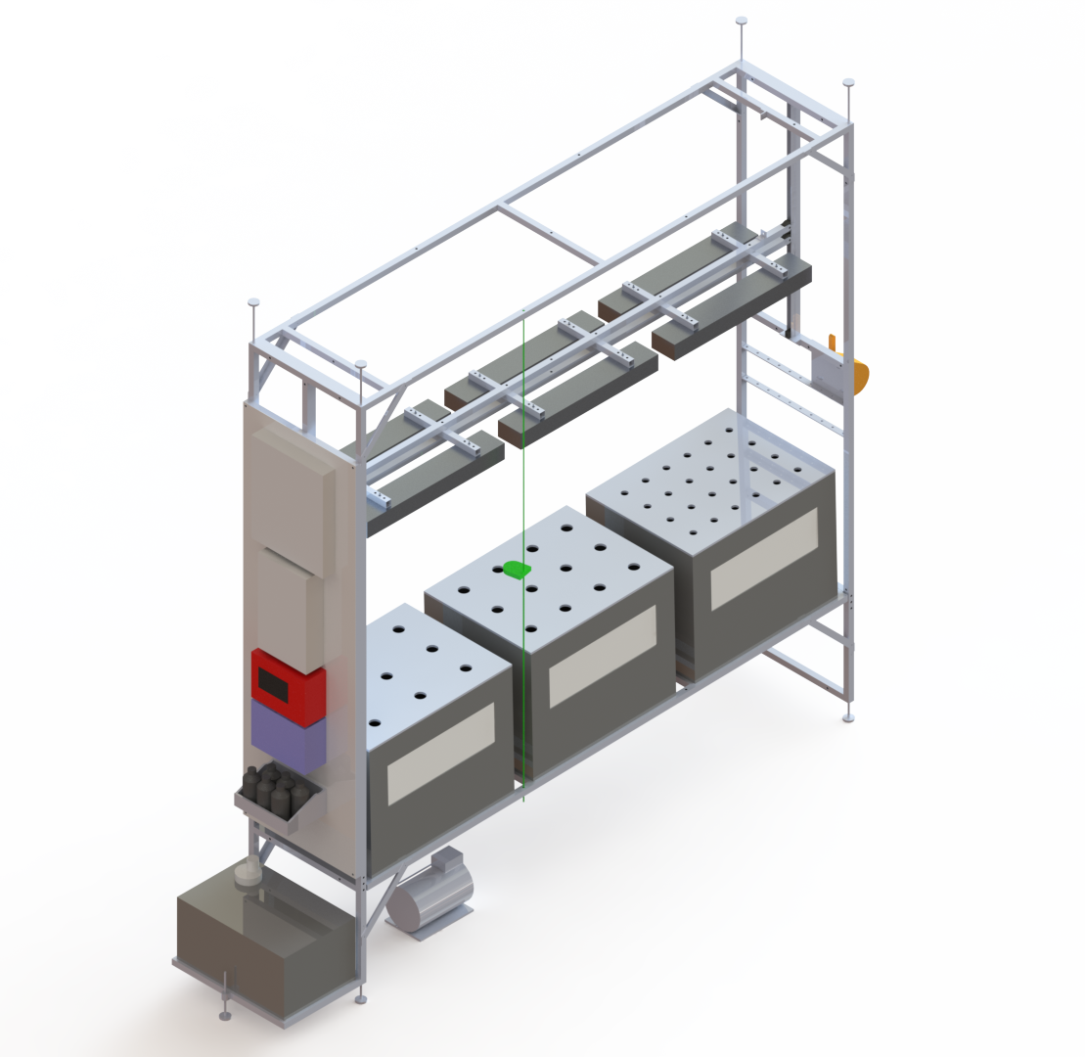

Рисунок 1 – Аэрогидропонная установка серии «Фагро» с секциями с различной плотностью расположения растений.

Выращивание растений картофеля сортов Чароит и Юбиляр на аэрогидропонных установках осуществляли с использованием полноспектральных светодиодов, с регулированием уровня освещения и углом раскрытия светового потока не более 60 градусов. Спектральная характеристика используемых источников освещения представлена на рисунке 2. Данные источники освещения позволяют сократить энергозатраты в силу высокой светоотдачи светодиодов, отсутствия в спектре излучения составляющих, мало влияющих на рост растений, длительного рабочего ресурса, возможности регуляции потребляемой мощности и угла раскрытия, светового потока, который освещает только листовую поверхность растений. Распределение светодиодов по поверхности лампы позволяет получить равномерный световой поток на всей поверхности секции. Материал корпуса лампы - экструдированный алюминий - позволяет обеспечивать пассивное охлаждение светодиодов в их рабочем температурном диапазоне. Для увеличения надежности работы системы освещения установлена защита от перегорания, при этом при выходе из строя одного или нескольких светодиодов остальные продолжают работать. Питание светодиодов обеспечивают источники питания с защитой от короткого замыкания и перегрева и возможностью регулирования уровня выходной мощности управляющими сигналами от основного IoT контроллера.

Рисунок 2 – Спектр светодиодных ламп.

В момент высадки растений на установки, а также на 100 сутки выращивания проводили измерение показателей, характеризующих развитие растений картофеля на аэрогидропонных установках: высота растения и количество стеблей. Высоту измеряли мерной линейкой от основания растения до верхней точки роста.
Продуктивность растений картофеля определялась путем определения среднего количества миниклубней, полученных с одного растения с последующей сортировкой на фракции. Морфометрический анализ проводился путем взвешивания чистых и подсушенных миниклубней картофеля на лабораторных весах в весовой комнате, с последующим занесением полученных данных в лабораторный журнал. В соответствии с полученными результатами миниклубни разделялись на фракции: мелкая (до 4 г.), средняя (4 г. – 10 г.), крупная (>10 г.).
Наличие вирусной инфекции проверяли методом полимеразной цепной реакции, который используется для одновременной амплификации и измерения количества данной молекулы ДНК. Метод ПЦР в реальном времени включает в себя одновременно детекцию и количественное определение (измерение непосредственно количества копий, либо измерение копий относительно внесённой ДНК или дополнительных калибровочных генов) специфической последовательности ДНК в образце. Выявление наличия возбудителей вирусных заболеваний и вироида проводили на анализаторе нуклеиновых кислот АНК-32.
Для статистической обработки результатов использовался пакет программ для Windows Statistica 10.0. Для сравнения численных значений показателей использовался непараметрический критерий Манна-Уитни.

3 Результаты

В данном разделе представлены результаты изучения влияния различных составов питательных сред на рост и развитие оздоровленных микрорастений картофеля сортов Чароит и Юбиляр, расчет экономической эффективности применения изучаемых питательных сред, а также результаты изучения морфометрических показателей растений и урожайности миниклубней картофеля сортов Чароит и Юбиляр при выращивании их на аэрогидропонных установках с различной плотностью посадки растений.

3.1 Изучение влияния различных составов питательной среды рост и развитие оздоровленных микрорастений картофеля in vitro

Приживаемость растений во всех вариантах составила 100%.
Результаты изучения различных составов питательной среды на высоту растений на различных сроках их развития приведены в таблицах 2 и 3. В таблицах 2, 3 и далее изучаемые составы питательной среды пронумерованы следующим образом:
1 – Среда Мурасиге-Скуга (контроль);
2 – Среда Мурасиге-Скуга с ½ минеральных компонентов;
3 – Среда Мурасиге-Скуга с ⅓ минеральных компонентов.
Приживаемость микрорастений картофеля сортов Чароит и Юбиляр на всех изучаемых составах питательных сред составила 100%.
Таблица 2 – Влияние различных составов питательной среды на высоту оздоровленных микрорастений сорта Юбиляр, см
Вариант опыта | Сутки
Вариант опыта | 3 | 7 | 14 | 21 | 28
1 | 0,24±0,025 | 2,18±0,104 | 6,96±0,25 | 10,39±0,31 | 14,01±0,34
2 | 0,21±0,019 | 1,82±0,11* | 10,00±0,31*** | 14,03±0,25*** | 16,51±0,32***
3 | 0,18±0,014 | 2,05±0,13 | 9,75±0,33*** | 13,69±0,30*** | 17,48±0,29***
Примечания: * — отличия достоверны с р < 0,05 по сравнению с контролем; *** — отличия достоверны с р < 0,001 по сравнению с контролем.

Как видно из таблицы 2, на 7 сутки выращивания вариант с половинным содержанием минеральных компонентов отличался сниженной относительно контроля высотой растений (на 0,36 см., или 16%). Однако на 14, 21 и 28 сутки культивирования варианты питательной среды с уменьшенным содержанием минеральных компонентов привели к увеличению высоты выращиваемых растений. При этом в наиболее важный период (28 суток культивирования) использование питательной среды с половиной минеральных компонентов увеличило высоту растений на 2,5 см (18%), с 1/3 минеральных компонентов - на 3,47 см (25%).
Таблица 3 – Влияние различных составов питательной среды на высоту оздоровленных микрорастений сорта Чароит, см
Вариант опыта | Сутки
Вариант опыта | 3 | 7 | 14 | 21 | 28
1 | 0,19±0,02 | 1,63±0,10 | 5,90±0,32 | 8,99±0,25 | 10,89±0,24
2 | 0,25±0,03 | 1,49±0,10 | 6,94±0,42 | 10,26±0,38* | 12,24±0,34*
3 | 0,23±0,03 | 1,53±0,12 | 7,29±0,37** | 10,06±0,39* | 11,64±0,39
Примечания: * — отличия достоверны с р < 0,05 по сравнению с контролем; ** — отличия достоверны с р<0,01 по сравнению с контролем.

Как видно из представленных данных, питательная среда с половинным содержанием минеральных компонентов привела к увеличению высоты выращиваемых микрорастений картофеля сорта Чароит на 21 (на 1,27 см, или 14%) и 28 (на 1,35 см, или 12%) сутки развития.
При использовании питательной среды с 1/3 минеральных компонентов таже отмечалось увеличение высоты растений на 14 (на 1,39 см, или 24%) и 21 (на 1,07 см, или 12%) сутки развития, но на 28 сутки отмечалась лишь тенденция к увеличению данного показателя (на 0,75 см, или 7%).
В таблицах 4 и 5 представлены данные о влиянии различных составов питательной среды на количество листьев оздоровленных микрорастений.

Таблица 4 – Влияние различных составов питательной среды на количество листьев оздоровленных микрорастений сорта Юбиляр, шт.
Вариант опыта | Сутки
Вариант опыта | 3 | 7 | 14 | 21 | 28
1 | 0,18±0,058 | 2,56±0,107 | 4,51±0,11 | 6,04±0,10 | 6,94±0,10
2 | 0,05±0,032 | 2,10±0,10** | 4,88±0,08** | 6,39±0,08* | 7,37±0,11**
3 | 0,04±0,032* | 2,24±0,10 | 4,97±0,10** | 6,35±0,09* | 7,17±0,11
Примечания: * — отличия достоверны с р < 0,05 по сравнению с контролем; ** — отличия достоверны с р<0,01 по сравнению с контролем.

Анализ данных таблицы показывает, что на 7 сутки культивирования растений на питательной среде с половинным содержанием минеральных компонентов отмечено снижение количества листьев по сравнению с контролем на 0,46 шт. (18%). Но на 14, 21 и 28 сутки выращивания в данном варианте наблюдалось уже увеличение числа листьев по сравнению с контрольным вариантом (на 14 сутки на 0,32 шт. (8%), на 21 сутки на 0,35 шт. (6%) и на 28 сутки на 0,43 шт. (6%)). В варианте 3 (1/3 минеральных компонентов) также отмечено увеличение количества листьев по сравнению с контрольными данными на 14 (0,46 шт. или 10%) и 21 сутки выращивания (0,31 шт. или 5%). На 28 сутки выращивания растений в данном варианте наблюдалась тенденция к увеличению количества листьев (на 0,23 шт. или 3%).
Таблица 5 – Влияние различных составов питательной среды на количество листьев оздоровленных микрорастений сорта Чароит, шт.
Вариант опыта | Сутки
Вариант опыта | 3 | 7 | 14 | 21 | 28
1 | 0 | 2,29±0,10 | 4,82±0,14 | 6,04±0,13 | 7,38±0,12
2 | 0 | 2,17±0,10 | 4,87±0,16 | 6,36±0,15 | 7,70±0,16
3 | 0 | 2,27±0,12 | 4,84±0,12 | 6,11±0,13 | 7,18±0,15

Таким образом, не выявлено влияния питательной среды измененных составов на анализируемый показатель растений картофеля сорта Чароит.
В таблицах 6 и 7 представлены данные о влиянии различных составов питательной среды на количество междоузлий оздоровленных микрорастений.
Таблица 6 – Влияние различных составов питательной среды на количество междоузлий оздоровленных микрорастений сорта Юбиляр, шт.
Вариант опыта | Сутки
Вариант опыта | 3 | 7 | 14 | 21 | 28
1 | 0,06±0,024 | 1,47±0,084 | 3,34±0,10 | 5,56±0,62 | 5,52±0,10
2 | 0,02±0,016 | 1,15±0,06** | 3,67±0,07** | 5,35±0,08** | 6,25±0,11**
3 | 0 | 1,28±0,08 | 3,75±0,09** | 5,31±0,09** | 6,11±0,11*
Примечания: * — отличия достоверны с р < 0,05 по сравнению с контролем; ** — отличия достоверны с р<0,01 по сравнению с контролем; *** — отличия достоверны с р < 0,001 по сравнению с контролем.

Как видно из представленных данных, при использовании питательной среды с половинным содержанием минеральных компонентов наблюдалось неравномерное развитие растений опытного варианта относительно контрольного (на разных сроках развития количество междоузлий было выше и ниже контрольных), но в самый важный период – 28 суток развития - отмечалось увеличение данного показателя на 0,7 шт. (13%).
Использование питательной среды с 1/3 минеральных компонентов также вызвало сходные эффекты – на 28 сутки выращивания количество междоузлий было увеличено на 0,59 шт. (11%).
Таблица 7 – Влияние различных составов питательной среды на количество междоузлий оздоровленных микрорастений сорта Чароит, шт.
Вариант опыта | Сутки
Вариант опыта | 3 | 7 | 14 | 21 | 28
1 | 0 | 1,06±0,10 | 3,26±0,16 | 4,83±0,13 | 6,23±0,13
2 | 0 | 0,98±0,09 | 3,58±0,20 | 5,16±0,16 | 6,48±0,17
3 | 0 | 1,00±0,10 | 3,34±0,17 | 4,80±0,15 | 6,07±0,16

Изучаемые составы питательных сред не вызвали изменений числа междоузлий оздоровленных микрорастений картофеля сорта Чароит. Отмечена лишь тенденция к увеличению данного показателя при использовании питательной среды с половинным содержанием минеральных компонентов.
В таблицах 8 и 9 представлены данные о влиянии различных составов питательной среды на морфологические показатели оздоровленных микрорастений сорта Юбиляр.
Таблица 8 – Влияние различных составов питательной среды на морфологические показатели оздоровленных микрорастений сорта Юбиляр на 28 день выращивания
Вариант опыта | Масса листьев, г | Масса стебля, г | Масса побега, г | Масса корневой системы, г | Общая биомасса, г | Длина корневой системы, см
1 | 0,11± 0,008 | 0,21±0,015 | 0,31±0,02 | 0,11±0,008 | 0,41±0,015 | 6,28±0,21
2 | 0,11±0,006 | 0,28±0,011*** | 0,39±0,015** | 0,20±0,014*** | 0,56±0,018*** | 7,35±0,21***
3 | 0,09±0,003 | 0,28±0,009*** | 0,38±0,009* | 0,15±0,007*** | 0,44 ±0,013 | 6,58±0,19
Примечания: * — отличия достоверны с р < 0,05 по сравнению с контролем; ** — отличия достоверны с р<0,01 по сравнению с контролем; *** — отличия достоверны с р < 0,001 по сравнению с контролем.

Анализ представленных в таблице данных показывает, что использование питательной среды с ½ и 1/3 минеральных компонентов для выращивания оздоровленных растений картофеля сорта Юбиляр привело к статистически значимому увеличению массы стебля (на 0,07 г, или 33%) и, как следствие, к увеличению массы побега (на 0,08 г (26%) во 2 варианте и на 0,07 г (23%) в 3 варианте). Использование среды с пониженным содержанием минеральных компонентов также привело к увеличению массы корневой системы (на 0,09 г (82%) во 2 варианте и на 0,04 г (36%) в 3 варианте). Выраженное отличие по биомассе стебля и корневой системы в варианте питательной среды МС с ½ минеральных компонентов отразилось и на общей биомассе растений, что привело к статистически значимому отличию от контроля (на 0,15 г, или 37%). Длина корневой системы в варианте 2 статистически значимо отличалась от контрольных значений в сторону увеличения (на 1,07 см, или 17%).

Таблица 9 – Влияние различных составов питательной среды на морфологические показатели оздоровленных микрорастений сорта Чароит на 28 день выращивания
Вариант опыта | Масса листьев, г | Масса стебля, г | Масса побега, г | Масса корневой системы, г | Общая биомасса, г | Длина корневой системы, см
1 | 0,15±0,004 | 0,20±0,006 | 0,35±0,008 | 0,05±0,002 | 0,40±0,009 | 3,95±0,11
2 | 0,20±0,005*** | 0,22±0,005 | 0,41±0,008*** | 0,10±0,004*** | 0,51±0,009*** | 4,32±0,11
3 | 0,15±0,007 | 0,15±0,004*** | 0,29±0,005*** | 0,12±0,005*** | 0,40±0,008 | 4,24±0,10
Примечание: *** — отличия достоверны с р < 0,001 по сравнению с контролем.

Выращивание микрорастений картофеля сорта Чароит на питательной среде с уменьшенным в два раза содержанием минеральных компонентов привело к увеличению массы побега (на 0,06 г, или 17%) за счет увеличения массы листьев (на 0,05 г, или 33%) и массы корневой системы (на 0,05 г, или 100%). Общая биомасса растений также была увеличена (на 0,11 г, или 28%).
При использовании питательной среды с 1/3 минеральных компонентов наблюдалось уменьшение массы побега на 0,06 г (17%) за счет снижения массы стебля (на 0,06 г, или 25%). При этом масса корневой системы, напротив, была увеличена (на 0,07 г, или 140%).
В таблицах 10 и 11 представлены данные о влиянии различных составов питательной среды на число растений картофеля сорта Юбиляр с появившимися корнями на разных сроках культивирования.
Таблица 10 – Влияние различных составов питательной среды на число растений картофеля сорта Юбиляр с появившимися корнями на разных сроках культивирования
Вариант опыта | Сутки
Вариант опыта | 3 | 7 | 14 | 21 | 28
1 | 22 | 89 | 89 | 89 | 90
2 | 30 | 90 | 90 | 90 | 90
3 | 27 | 89 | 90 | 90 | 90

Экспериментальные данные, представленные в таблице 10, показывают, что в вариантах с урезанным содержанием минеральных компонентов ризогенез начался раньше и протекал более активно, чем в контроле.
Таблица 11 – Влияние различных составов питательной среды на число растений картофеля сорта Чароит с появившимися корнями на разных сроках культивирования
Вариант опыта | Сутки
Вариант опыта | 3 | 7 | 14 | 21 | 28
1 | 21 | 59 | 90 | 90 | 90
2 | 26 | 81 | 90 | 90 | 90
3 | 25 | 82 | 90 | 90 | 90

Сходная картина отмечена и при культивировании микрорастений картофеля сорта Чароит, как показывают данные таблицы 11.
Таким образом, использование питательной среды с уменьшенным в 2 раза содержанием минеральных компонентов для выращивания оздоровленных микрорастений сорта Юбиляр привело к увеличению высоты растений, количества листьев и междоузлий, при этом общая биомасса растений была увеличена за счет стебля и корневой системы. Корни были длиннее, чем в контрольном варианте. Т.е. растения были более высокими, с большим количеством междоузлий и листьев, а также с удлиненной корневой системой.
На сорте Чароит данная питательная среда вызвала также увеличение высоты растений, увеличение общей биомассы за счет увеличения массы листьев и корневой системы. Т.е. растения были более длинными и тонкими с массивными листьями и корневой системой.
При выращивании растений сорта Юбиляр на питательной среде с 1/3 минеральных компонентов наблюдалось увеличение высоты растений и количества междоузлий. Из-за увеличения высоты растений масса побега и стебля также были увеличены. Кроме того, отмечено увеличение массы корневой системы. Т.е. растения были более длинные, с увеличенным числом междоузлий и массивной корневой системой.
На среде с 1/3 минеральных компонентов растения картофеля сорта Чароит отличались сниженной относительно контроля массой побега за счет снижения массы стебля и увеличенной массой корневой системы. Т.е. опытные растения имели более тонкий стебель, но более развитую корневую систему.
Исходя из приведенных данных, можно сделать вывод, что для выращивания оздоровленных микрорастений картофеля сорта Юбиляр как для ускоренного получения большого количества копий растений, так и для дальнейшей пересадки на гидропонные/аэропонные/аэрогидропонные системы оптимальным из изученных составов является питательная среда с 1/3 минеральных компонентов. В то же время для сорта Чароит оптимальной из изученных питательных сред является среда с половинным содержанием минеральных компонентов.

3.2 Расчет экономической эффективности применения питательных сред разного состава

При расчете экономической эффективности использования питательных сред различного состава учитывалась стоимость отдельных компонентов питательной среды.
Стоимость отдельных компонентов представлена в таблице 12. Стоимость 1 литра изучаемых питательных сред приведена в таблице 13.
Таблица 12 – Стоимость компонентов питательной среды
№ | Наименование компонента питательной среды | Стоимость за 1 кг, руб.
1 | NH₄NO₃ | 280
2 | KNO₃ | 261
3 | CaCl₂ 2H₂O | 300
4 | MgSO₄ 4H₂O | 160
5 | KH₂PO₄ | 708
6 | H₃BO₃ | 396
7 | MnSO₄ .4H₂O | 998
8 | CoCl₂ .6H₂O | 1818
9 | ZnSO₄ 7H₂O | 250
10 | CuSO₄ 5H₂O | 193
11 | Na₂MoO₄ 2H₂O | 3036
12 | KI | 3316
13 | Fe₂SO₄ 7H₂O | 424
14 | Na₂-ЭДТА 2H₂O | 410
15 | Тиамин - HCl | 54000
16 | Пиридоксин - HCl | 44000
17 | ИУК | 40000
18 | ГК | 240000
19 | Сахароза | 566
20 | АС-К | 900
21 | Агар-агар | 5500

Таблица 13 – Стоимость различных вариантов питательной среды за 1 литр руб.
№ | Варианты состава питательной среды | Цена
1 | Контроль – среда МС | 57,08
2 | Среда МС с ½ минеральных компонентов | 56,42
3 | Среда МС с ⅓ минеральных компонентов | 56,20

Как видно из таблицы 13, изучаемые питательные среды отличаются друг от друга по стоимости, но незначительно. Самый дешевый вариант – питательная среда №3, содержащая 1/3 минеральных компонентов.

3.3 Изучение морфометрических показателей растений и урожайности миниклубней картофеля при выращивании на аэрогидропонных установках с использованием различной плотности посадки растений

Приживаемость растений картофеля сортов Чароит и Юбиляр на аэрогидропонных установках во всех вариантах опыта составила 100%.
В таблицах 14 и 15 представлены данные о влиянии плотности посадки на морфометрические параметры оздоровленных растений картофеля при аэрогидропонном выращивании.
Таблица 14 – Влияние плотности посадки на морфометрические параметры оздоровленных растений картофеля сорта Юбиляр при аэрогидропонном выращивании
Вариант опыта | Период культивирования
Вариант опыта | Посадка | 100 сутки культивирования
Вариант опыта | Высота растений, см | Высота растений, см | Количество стеблей, шт.
1 (21 растение/1 м²) | 15,91±1,07 | 45,33±3,01*** | 3,61±0,36
2 (27 растений/1 м²) | 15,75±0,81 | 41,50±1,70*** | 3,17±0,34
3 (55 растений/1 м²) | 14,88±0,48 | 60,45±1,28 | 2,87±0,20
Примечание: *** — отличия достоверны с р < 0,001 по сравнению с контролем.

Как видно из представленных данных, наблюдалось увеличение длины стеблей растений картофеля сорта Юбиляр при выращивании их с плотностью 55 растений/1 м² по сравнению с другими изучавшимися вариантами (отличие составило 15-19 см).
Таблица 15 – Влияние плотности посадки на морфометрические параметры оздоровленных растений картофеля сорта Чароит при аэрогидропонном выращивании
Вариант опыта | Период культивирования
Вариант опыта | Посадка | 100 сутки культивирования
Вариант опыта | Высота растений, см | Высота растений, см | Количество стеблей, шт.
1 (21 растение/1 м²) | 14,12±0,58 | 33,44±1,35*** | 2,17±0,26***
2 (27 растений/1 м²) | 16,30±0,26 | 33,54±1,27*** | 1,58±0,19*
3 (55 растений/1 м²) | 14,25±0,31 | 45,98±1,19 | 1,13±0,05
Примечания: * — отличия достоверны с р < 0,05 по сравнению с контролем; *** — отличия достоверны с р < 0,001 по сравнению с контролем.

Подобная закономерность отмечена и на растениях картофеля сорта Чароит – растения, выращиваемые на секциях аэрогидропонных установок с плотностью 55 растений/1 м² отличались от двух других вариантов большей высотой (разница составила около 10 см). Кроме того, растения, выращиваемые с плотностью 21 растение/1 м², имели несколько большее количество стеблей/1 растение по сравнению с другими вариантами.
Влияние плотности посадки на урожайность и фракционный состав миниклубней картофеля отражено в таблицах 16 и 17.
Таблица 16 - Влияние плотности посадки на урожайность и фракционный состав миниклубней при выращивании оздоровленных растений картофеля сорта Юбиляр
Вариант опыта | Количество миниклубней/1 секция установки, шт. | Количество миниклубней/ 1 растение, шт. | Доля миниклубней различных фракций, % |  |  | Доля миниклубней фракций, пригодных для семеноводства, % | Количество миниклубней фракций, пригодных для семеноводства/ 1 секция установки, шт.
Вариант опыта | Количество миниклубней/1 секция установки, шт. | Количество миниклубней/ 1 растение, шт. | мелкие | средние | крупные | Доля миниклубней фракций, пригодных для семеноводства, %
1 (21 растение/1 м²) | 102,5 | 11,4 | 25,8 | 32,7 | 41,5 | 74,2 | 76
2 (27 растений/1 м²) | 98 | 7,5 | 16,8 | 46,5 | 36,7 | 83,2 | 82
3 (55 растений/1 м²) | 156,5 | 6,5 | 17,3 | 50,8 | 31,9 | 82,7 | 129

Таблица 17 - Влияние плотности посадки на урожайность и фракционный состав миниклубней при выращивании оздоровленных растений картофеля сорта Чароит
Вариант опыта | Количество миниклубней/1 секция установки, шт. | Количество миниклубней/ 1 растение, шт. | Доля миниклубней различных фракций, % |  |  | Доля миниклубней фракций, пригодных для семеноводства, % | Количество миниклубней фракций, пригодных для семеноводства/ 1 секция установки, шт.
Вариант опыта | Количество миниклубней/1 секция установки, шт. | Количество миниклубней/ 1 растение, шт. | мелкие | средние | крупные | Доля миниклубней фракций, пригодных для семеноводства, %
1 (21 растение/1 м²) | 134,5 | 14,9 | 21,2 | 53,5 | 25,3 | 78,8 | 106
2 (27 растений/1 м²) | 149,5 | 12,5 | 22,1 | 51,8 | 26,1 | 77,9 | 117
3 (55 растений/1 м²) | 195 | 8,1 | 28,5 | 50,8 | 29,4 | 71,5 | 139

Анализ данных, представленных в таблицах 16 и 17, показывает, что максимальная урожайность миниклубней с одного растения наблюдается в варианте 21 растение/1 м², но при этом в данном варианте отмечается наибольшее количество мелких миниклубней. Не найдено значимых отличий по показателю «доля миниклубней фракций, пригодных для семеноводства» (к данным фракциям относятся средние и крупные миниклубни). Основываясь на приведенных фактах и анализе самого важного показателя – «количество миниклубней фракций, пригодных для семеноводства, полученных на одной секции установки», можно сделать вывод, что самым экономичным из изученных вариантов является вариант с плотностью посадки растений 55 растений/1 м², т.к. он позволяет значительно экономить площадь, но при этом снижение урожайности одного растения несущественно.

3.4 Выводы

1. При изучении морфометрических показателей микрорастений картофеля при выращивании его в лабораторных условиях in vitro с использованием различных составов питательной среды было выявлено, что варианты питательных сред со сниженным содержанием минеральных компонентов статистически значимо увеличивают высоту микрорастений картофеля сорта Юбиляр на 28 сутки выращивания по сравнению с контрольным вариантом - на 18% при содержании минеральных компонентов ½ от нормы и на 25% при содержании минеральных компонентов ⅓ от нормы.
2. Использование питательной среды с ½ минеральных компонентов привело к увеличению высоты микрорастений картофеля сорта Чароит на 28 сутки выращивания на 12%.
3. При выращивании микрорастений картофеля сорта Юбиляр на питательной среде с половинным содержанием минеральных компонентов на 28 сутки выращивания наблюдалось увеличение числа листьев (на 0,43 шт., или 6%) и числа междоузлий (на 0,7 шт., или 13%). При использовании питательной среды с 1/3 минеральных компонентов увеличение числа междоузлий составило 0,59 шт. (11%).
4. Использование питательной среды с ½ и 1/3 минеральных компонентов для выращивания оздоровленных растений картофеля сорта Юбиляр привело к статистически значимому увеличению массы стебля (на 0,07 г, или 33%) и, как следствие, к увеличению массы побега (на 0,08 г (26%) при половинном содержании минеральных компонентов и на 0,07 г (23%) при содержании минеральных компонентов 1/3 от нормы), увеличению массы корневой системы (на 0,09 г (82%) при половинном содержании минеральных компонентов и на 0,04 г (36%) при содержании минеральных компонентов 1/3 от нормы).
5. Длина корневой системы микрорастений картофеля сорта Юбиляр в варианте с использованием питательной среды с ½ от нормы минеральных компонентов статистически значимо отличалась от контрольных значений в сторону увеличения (на 1,07 см, или 17%).
6. Выращивание микрорастений картофеля сорта Чароит на питательной среде с уменьшенным в два раза содержанием минеральных компонентов привело к увеличению массы побега (на 0,06 г, или 17%) за счет увеличения массы листьев (на 0,05 г, или 33%) и массы корневой системы (на 0,05 г, или 100%), при этом общая биомасса растений также была увеличена (на 0,11 г, или 28%).
7. При использовании питательной среды с 1/3 минеральных компонентов для культивирования оздоровленных микрорастений картофеля сорта Чароит на 28 сутки культивирования наблюдалось уменьшение массы побега на 0,06 г (17%) за счет снижения массы стебля (на 0,06 г, или 25%), при этом масса корневой системы, напротив, была увеличена (на 0,07 г, или 140%).
8. При выращивании микрорастений картофеля в лабораторных условиях in vitro в вариантах с урезанным содержанием минеральных компонентов ризогенез начался раньше и протекал более активно, чем в контроле.
9. Оптимальными из изученных питательных сред вариантами для выращивания микрорастений картофеля в лабораторных условиях in vitro являются питательная среда с содержанием минеральных компонентов ½ от нормы для сорта Чароит и питательная среда с содержанием минеральных компонентов ⅓ от нормы для сорта Юбиляр.
10. При аэрогидропонном выращивании оздоровленных растений картофеля сортов Юбиляр и Чароит с разной плотностью расположения растений (21 растение/1 м², 27 растений/1 м² и 55 растений/1 м²) наблюдалось увеличение высоты растений, выращиваемых на секциях установок с плотностью 55 растений/1 м² (на 10-19 см).
11. Растения картофеля сорта Чароит, выращиваемые на аэрогидропонных установках с плотностью посадки 21 растение/1 м², отличались увеличенным количеством стеблей.
12. В урожае миниклубней доля фракций, пригодных для дальнейшего семеноводства, составляла более 50% при использовании на аэрогидропонных установках всех изучаемых плотностей посадки растений.
13. Максимальное количество миниклубней зафиксировано при выращивании растений с плотностью посадки растений 55 растений/1 м² и данный вариант рекомендуется для использования при выращивании миниклубней картофеля сортов Юбиляр и Чароит аэрогидропонным способом.

ЗАКЛЮЧЕНИЕ

В работе представлены результаты изучения влияния различных составов питательной среды на высоту, биомассу, интенсивность ризогенеза и количество листьев и междоузлий оздоровленных микрорастений картофеля сортов Чароит и Юбиляр при выращивании в лабораторных условиях in vitro. Определена экономическая эффективность изучаемых в работе составов питательной среды. Изучено влияние различных плотностей посадки растений картофеля сортов Юбиляр и Чароит при выращивании на аэрогидропонных установках на высоту выращиваемых растений, урожайность и фракционный состав миниклубней.
Выявлено, что оптимальным составом питательной среды для культивирования растений картофеля in vitro является среда с ½ содержанием минеральных компонентов для сорта Чароит, а для сорта Юбиляр среда с ⅓ содержанием минеральных компонентов. При культивировании растений картофеля аэрогидропонным способом рекомендовано использовать плотность посадки растений 55 растений/1 м².
Разработаны элементы технологии получения оздоровленного растительного материала картофеля сортов Чароит и Юбиляр в лабораторных условиях.
Результаты данной работы позволят оптимизировать семеноводческий процесс картофеля.

Список использованных источников

- Трофимец Л.Н., В.В. Бойко, Б.В. Анисимов и др. Безвирусное семеноводство картофеля: рекомендации. М.: Агропромиздат, 1990. С. 8‒9.
- Хромова Л.М. Культивирование верхушечных меристем картофеля для оздоровления сортов от вирусной инфекции. Тканевые и клеточные культуры в селекции растений. М., 1990. 55 с.
- Аникина И.Н., Хутинаев О.С., Султумбаева А.К. Аэропоника как фактор повышения коэффициента размножения меристемного картофеля // European science. – 2017. – № 6(28). – С. 40-44.
- Полевой В. В. Физиология растений: учеб. для биол. спец. вузов. М.: Высшая школа, 1989. 464 с.
- Якушкина Н. И., Бахтенко Е. Ю. Физиология растений: учеб. для студентов вузов. М.: Гуманитар, изд. центр ВЛАДОС, 2005. 464 с.
- Климентова Е.Г., Рассадина Е.В., Антонова Ж.А. Физиология растений: учебное пособие для студентов направления бакалавриата 02190 – Почвоведение, 020400 – Биология. Ульяновск: УлГУ, 2014. 170 с.
- Мякишева Е.П., Таварткиладзе О.К, Дурникин Д.А. Новые особенности клонального микроразмножения сорта картофеля селекции Западной Сибири // Биологический вестник Мелитопольского государственного педагогического университета имени Богдана Хмельницкого. 2016. Том 6. № 1. С. 375-389
- Чернышева Н.Н., Гусева К.Ю. Модификация компонентного состава питательной среды для индукции морфогенеза растений-регенерантов картофеля (Solanum Tuberosum L.) сорта Гала в культуре in vitro // Аграрная наука – сельскому хозяйству: XII Международная научно-практическая конференция (Барнаул, 7-8 февраля 2016 г.). Барнаул, 2017. С. 324-326
- Алехин Н. Д., Балнокин Ю.В., Гавриленко В.Ф. и др. Физиология растений: учеб. для студ. вузов; под ред. И.П. Ермакова. 2-е изд., испр. М.: ИЦ "Академия", 2007. 640 с.
- Мякишева Е.П., Дурникин Д.А., Таварткиладзе О.К. Изучение влияния витаминов на морфогенез растений-регенерантов картофеля in vitro в целях интенсификации производства элитного посадочного материала // Биологический вестник Мелитопольского государственного педагогического университета имени Богдана Хмельницкого. 2016. Том 6. № 2. С. 166-173
- Алимкулов С.О., Яхшиева З.З., Рахимова М.А., Бойназаров Х.Ф. Использование растениями фосфора почвы и удобрений // Вестник современной науки. 2015. №4. С. 20-22
- Комякова Е.М., Нестерова Л.Б., Антонова О.И. Влияние биологически активных веществ на потребление азота, фосфора и калия картофелем // Вестник Алтайского государственного аграрного универститета. 2003. №2(10). С. 95-97
- Битюцкий Н.П. Минеральное питание растений: учебник. СПб.: Изд-во С.-Петерб. Ун-та, 2014. 540 с.
- Нортон Р., Миккелсен Р., Дженсен Т. Значение серы в питании растений // Вестник Международного института питания растений. 2014. №3. С. 2-5
- Швартау В.В., Вирыч П.А., Маковейчук Т.И., Артеменко А.Ю. Кальций в растительных клетках // Вестник Днепропетровского университета. Биология и экология. 2014. №22-1. С. 19-32
- Кузнецов В.В., Дмитриева Г.А. Физиология растений Т.2: учебник для академического бакалавриата (4-е изд., пер. и доп.). М.: Издательство Юрайт, 2016. 459 с.
- Магницкий К.П. Магниевые удобрения: 2-е издание. М.: Изд-во Колос, 1967. 200 с.
- Воеводина Л.А., Воеводин О.В. Магний для почвы и растений // Научный журнал Российского НИИ проблем мелиорации. 2015. №2(18). С. 70-81
- Тихомирова В.Я. Влияние свойств почв, удобрений, извести и погодных условий на обеспеченность магнием сельскохозяйственных растений // Агрохимия. 2011. №5. С. 84-89
- Тютюма Н.В. Роль микроэлементов в стимулировании роста и развития растений и повышении их устойчивости к неблагоприятным условиям среды // Вестник РУДН. 2003. № 8. C. 129-133
- Казарян В.О., Давтян В.А., Геворкян И.А. Реакция растений на исключение и дополнительную подкормку железом корней и листьев // Биологический журнал Армении. 1975. Т. 28. № 10. С. 3-10
- Побилат А.Е., Волошин Е.И. Марганец в почвах и растениях южной части средней Сибири // Микроэлементы в медицине. 2017. №18(2). С. 43-47
- Спицына С.Ф., Томаровский А.А., Оствальд Г.В. Поведение молибдена в системе почва-растение на территории Алтайского края // Вестник Алтайского государственного аграрного университета. 2014. №2(112). С. 53-57
- Белоголовцев В.П., Нарушева Е.А. Теория минерального питания: краткий курс лекций для аспирантов направления подготовки «Сельское хозяйство». Саратов: ФГБОУ ВПО «Саратовский ГАУ», 2014. 121 с.
- Горидько И.В. Влияние кобальта на физиологические процессы и урожай картофеля: автореферат диссертации, представленной на соискание ученой степени кандидата биологических наук. Московский государственный педагогический институт. М.: 1966
- Максименко Е.П., Шеуджен А.Х. Научные основы применения комплексных микроудобрений в рисоводстве // Научный журнал КубГАУ. 2015. №107(3). С. 1-16
- Медведев С.С. Физиология растений: учебник. СПб.: БХВ-Петербург, 2012. 512 с.
- Зитте П., Вайлер Э.В., Кадерайт Й.В., Брезински А., Кёрнер К. Ботаника т. 2: учебник для вузов: в 4 т. М.: Издательский центр «Академия», 2008. 496 с.
- Широков А.И., Крюков Л.А. Основы биотехнологии растений: электронное учебно-методическое пособие. Нижний Новгород: Нижегородский университет, 2012. 49 с.
- Гэлстон А., Дэвис П., Сэттер Р. Жизнь зеленого растения. М.: Мир, 1983. 552 с.
- Титов А.Ф., Таланова В.В. Устойчивость растений и фитогормоны. Петрозаводск: Институт биологии КарНЦ РАН, 2009. 207 с.
- Клеточная культура как источник вторичных метаболитов [Электронный ресурс] 2011. URL: http: //web-local.rudn.ru.
- Лебедева Н.В. Влияние состава питательной среды на формирование микрорастений картофеля в условиях in vitro: автореферат диссертация на соискание степени кандидата сельскохозяйственных наук. Великолукская государственная сельскохозяйственная академия. М.: 2015
- Лебедева Н.В., Федорова Ю.Н. Применение витаминов при ускоренном размножении картофеля // Вестник российского государственного аграрного заочного университета. 2014. № 16(21). C. 15-17
- Чупахина Г.Н. Система аскорбиновой кислоты растений. Калининград: Калининградский университет, 1997. 125 с.
- Коростелева Н.И., Громова Т.В., Жукова И.Г. Биотехнология: учебное пособие. Барнаул: Изд-во АГАУ, 2006. 127 с.
- Вавилов П. П., Скоблина В. И. Урожайность: возможности роста. - М.: Знание, 1981. - 64 с.
- Панников В. Д., Павлов А. Н. Минеральное питание растений и урожайность: (Соврем. пробл.). - М.: Знание, 1982. - 62 с.
- Расулов Б.Х., Асроров Н.А. Зависимость интенсивности различных видов хлопчатника от удельной поверхности плотности листа // Физиология фотосинтеза: [Сб. статей] / АН СССР, Науч. совет по пробл. фотосинтеза и фотобиологии растений, Ин-т физиологии растений им. К. А. Тимирязева; [Отв. ред. А. А. Ничипорович.] - М.: Наука, 1982. - С. 270-282.
- Ничипорович А.А. Физиология фотосинтеза // Физиология фотосинтеза: [Сб. статей] / АН СССР, Науч. совет по пробл. фотосинтеза и фотобиологии растений, Ин-т физиологии растений им. К. А. Тимирязева; [Отв. ред. А. А. Ничипорович.] - М.: Наука, 1982. - С. 7-33.
- Ritter E., Angulo B., Riga P., Herrán C., Relloso J., San Jose M. Comparison of hydroponic and aeroponic cultivation systems for the production of potato minitubers // Potato Research. 2001. 44(2). P. 127-135. DOI: 10.1007/BF02410099.
- Dong Chil Chang, Choun Soo Park, Sung Yeul Kim, Su Jeong Kim, Yong Beom Lee Physiological Growth Responses by Nutrient Interruption in Aeroponically Grown Potatoes // Am. J. Potato Association of America. 2008. 85. P. 315–323. DOI 10.1007/ s12230-008- 9024-4.
- Мартиросян Ю.Ц. Кособрюхов А.А., Диловарова Т.А., Полякова М.Н. Аэропонные технологии в растениеводстве // Проблемы агробиотехнологиии. М., 2012. С. 227-240.
- Мартиросян Ю.Ц. Аэропонные технологии в первичном семеноводстве картофеля – перспективы и преимущества // Картофелеводство: сб. науч. тр. 2014. С. 75-77.
- Хутинаев О.С., Анисимов Б.В., Юрлова С.М., Мелешин А.А. Мини-клубни методом аэрогидропоники // Картофель и овощи. – 2016. - № 11. – С.12-14.
- Терентьева Е.В., Ткаченко О.В., Гревцева Е.С. Динамика формирования биомассы растений картофеля в аэропонной установке: матер. XVI Междунар. науч.-практ. конф. «Современные концепции научных исследований» // Ежемесячный научный журнал Евразийский союз ученых (ЕСУ). 2015. 7 (16). С. 120-122.
- Терентьева Е.В., Ткаченко О.В. Аэропонный способ получения мини-клубней картофеля // Известия Тимирязевской сельскохозяйственной академии. – 2017, №1 – С. 75-83. http://cyberleninka.ru/article/n/aeroponnyy-sposob-polucheniya-mini-klubney-kartofelya.

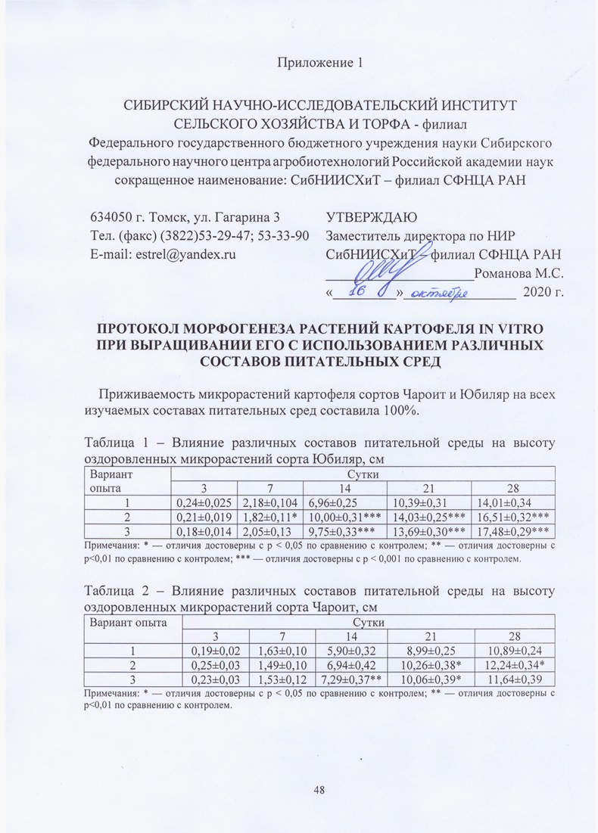
Приложение 1

СИБИРСКИЙ НАУЧНО-ИССЛЕДОВАТЕЛЬСКИЙ ИНСТИТУТ
СЕЛЬСКОГО ХОЗЯЙСТВА И ТОРФА - филиал
Федерального государственного бюджетного учреждения науки Сибирского федерального научного центра агробиотехнологий Российской академии наук
сокращенное наименование: СибНИИСХиТ – филиал СФНЦА РАН

634050 г. Томск, ул. Гагарина 3  Тел. (факс) (3822)53-29-47; 53-33-90  Е-mail: estrel@yandex.ru | УТВЕРЖДАЮ  Заместитель директора по НИР СибНИИСХиТ – филиал СФНЦА РАН  _____________________Романова М.С.  «_________»________________ 2020 г.
ПРОТОКОЛ МОРФОГЕНЕЗА РАСТЕНИЙ КАРТОФЕЛЯ IN VITRO ПРИ ВЫРАЩИВАНИИ ЕГО С ИСПОЛЬЗОВАНИЕМ РАЗЛИЧНЫХ СОСТАВОВ ПИТАТЕЛЬНЫХ СРЕД

Приживаемость микрорастений картофеля сортов Чароит и Юбиляр на всех изучаемых составах питательных сред составила 100%.

Таблица 1 – Влияние различных составов питательной среды на высоту оздоровленных микрорастений сорта Юбиляр, см
Вариант опыта | Сутки
Вариант опыта | 3 | 7 | 14 | 21 | 28
1 | 0,24±0,025 | 2,18±0,104 | 6,96±0,25 | 10,39±0,31 | 14,01±0,34
2 | 0,21±0,019 | 1,82±0,11* | 10,00±0,31*** | 14,03±0,25*** | 16,51±0,32***
3 | 0,18±0,014 | 2,05±0,13 | 9,75±0,33*** | 13,69±0,30*** | 17,48±0,29***
Примечания: * — отличия достоверны с р < 0,05 по сравнению с контролем; ** — отличия достоверны с р<0,01 по сравнению с контролем; *** — отличия достоверны с р < 0,001 по сравнению с контролем.

Таблица 2 – Влияние различных составов питательной среды на высоту оздоровленных микрорастений сорта Чароит, см
Вариант опыта | Сутки
Вариант опыта | 3 | 7 | 14 | 21 | 28
1 | 0,19±0,02 | 1,63±0,10 | 5,90±0,32 | 8,99±0,25 | 10,89±0,24
2 | 0,25±0,03 | 1,49±0,10 | 6,94±0,42 | 10,26±0,38* | 12,24±0,34*
3 | 0,23±0,03 | 1,53±0,12 | 7,29±0,37** | 10,06±0,39* | 11,64±0,39
Примечания: * — отличия достоверны с р < 0,05 по сравнению с контролем; ** — отличия достоверны с р<0,01 по сравнению с контролем.

Таблица 3 – Влияние различных составов питательной среды на количество листьев оздоровленных микрорастений сорта Юбиляр, шт.
Вариант опыта | Сутки
Вариант опыта | 3 | 7 | 14 | 21 | 28
1 | 0,18±0,058 | 2,56±0,107 | 4,51±0,11 | 6,04±0,10 | 6,94±0,10
2 | 0,05±0,032 | 2,10±0,10** | 4,88±0,08** | 6,39±0,08* | 7,37±0,11**
3 | 0,04±0,032* | 2,24±0,10 | 4,97±0,10** | 6,35±0,09* | 7,17±0,11
Примечания: * — отличия достоверны с р < 0,05 по сравнению с контролем; ** — отличия достоверны с р<0,01 по сравнению с контролем.

Таблица 4 – Влияние различных составов питательной среды на количество листьев оздоровленных микрорастений сорта Чароит, шт.
Вариант опыта | Сутки
Вариант опыта | 3 | 7 | 14 | 21 | 28
1 | 0 | 2,29±0,10 | 4,82±0,14 | 6,04±0,13 | 7,38±0,12
2 | 0 | 2,17±0,10 | 4,87±0,16 | 6,36±0,15 | 7,70±0,16
3 | 0 | 2,27±0,12 | 4,84±0,12 | 6,11±0,13 | 7,18±0,15

Таблица 5 – Влияние различных составов питательной среды на количество междоузлий оздоровленных микрорастений сорта Юбиляр, шт.
Вариант опыта | Сутки
Вариант опыта | 3 | 7 | 14 | 21 | 28
1 | 0,06±0,024 | 1,47±0,084 | 3,34±0,10 | 5,56±0,62 | 5,52±0,10
2 | 0,02±0,016 | 1,15±0,06** | 3,67±0,07** | 5,35±0,08** | 6,25±0,11**
3 | 0 | 1,28±0,08 | 3,75±0,09** | 5,31±0,09** | 6,11±0,11*
Примечания: * — отличия достоверны с р < 0,05 по сравнению с контролем; ** — отличия достоверны с р<0,01 по сравнению с контролем; *** — отличия достоверны с р < 0,001 по сравнению с контролем.

Таблица 6 – Влияние различных составов питательной среды на количество междоузлий оздоровленных микрорастений сорта Чароит, шт.
Вариант опыта | Сутки
Вариант опыта | 3 | 7 | 14 | 21 | 28
1 | 0 | 1,06±0,10 | 3,26±0,16 | 4,83±0,13 | 6,23±0,13
2 | 0 | 0,98±0,09 | 3,58±0,20 | 5,16±0,16 | 6,48±0,17
3 | 0 | 1,00±0,10 | 3,34±0,17 | 4,80±0,15 | 6,07±0,16

Таблица 7 – Влияние различных составов питательной среды на морфологические показатели оздоровленных микрорастений сорта Юбиляр на 28 день выращивания
Вариант опыта | Масса листьев, г | Масса стебля, г | Масса побега, г | Масса корневой системы, г | Общая биомасса, г | Длина корневой системы, см
1 | 0,11± 0,008 | 0,21±0,015 | 0,31±0,02 | 0,11±0,008 | 0,41±0,015 | 6,28±0,21
2 | 0,11±0,006 | 0,28±0,011*** | 0,39±0,015** | 0,20±0,014*** | 0,56±0,018*** | 7,35±0,21***
3 | 0,09±0,003 | 0,28±0,009*** | 0,38±0,009* | 0,15±0,007*** | 0,44 ±0,013 | 6,58±0,19
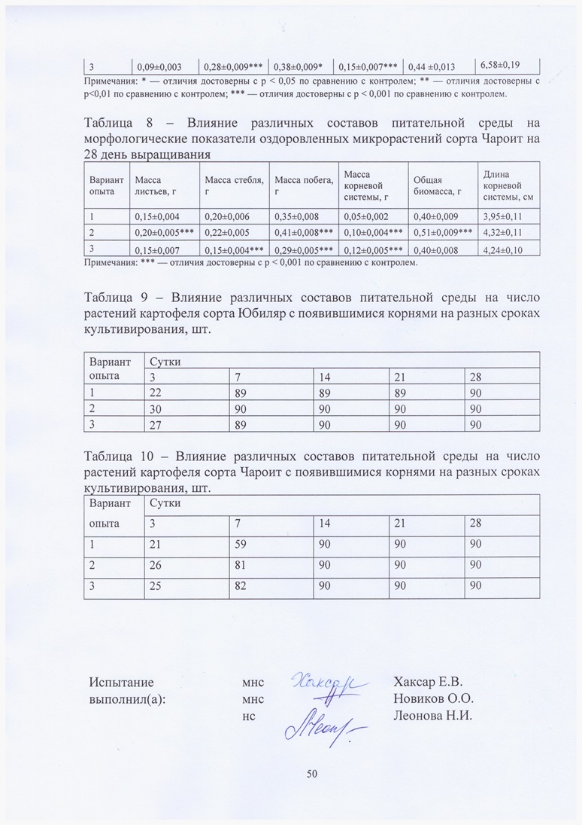
Примечания: * — отличия достоверны с р < 0,05 по сравнению с контролем; ** — отличия достоверны с р<0,01 по сравнению с контролем; *** — отличия достоверны с р < 0,001 по сравнению с контролем.

Таблица 8 – Влияние различных составов питательной среды на морфологические показатели оздоровленных микрорастений сорта Чароит на 28 день выращивания
Вариант опыта | Масса листьев, г | Масса стебля, г | Масса побега, г | Масса корневой системы, г | Общая биомасса, г | Длина корневой системы, см
1 | 0,15±0,004 | 0,20±0,006 | 0,35±0,008 | 0,05±0,002 | 0,40±0,009 | 3,95±0,11
2 | 0,20±0,005*** | 0,22±0,005 | 0,41±0,008*** | 0,10±0,004*** | 0,51±0,009*** | 4,32±0,11
3 | 0,15±0,007 | 0,15±0,004*** | 0,29±0,005*** | 0,12±0,005*** | 0,40±0,008 | 4,24±0,10
Примечания: *** — отличия достоверны с р < 0,001 по сравнению с контролем.

Таблица 9 – Влияние различных составов питательной среды на число растений картофеля сорта Юбиляр с появившимися корнями на разных сроках культивирования, шт.

Вариант опыта | Сутки
Вариант опыта | 3 | 7 | 14 | 21 | 28
1 | 22 | 89 | 89 | 89 | 90
2 | 30 | 90 | 90 | 90 | 90
3 | 27 | 89 | 90 | 90 | 90

Таблица 10 – Влияние различных составов питательной среды на число растений картофеля сорта Чароит с появившимися корнями на разных сроках культивирования, шт.
Вариант опыта | Сутки
Вариант опыта | 3 | 7 | 14 | 21 | 28
1 | 21 | 59 | 90 | 90 | 90
2 | 26 | 81 | 90 | 90 | 90
3 | 25 | 82 | 90 | 90 | 90

Испытание выполнил(а): | мнс  мнс  нс |  | Хаксар Е.В.  Новиков О.О.  Леонова Н.И.

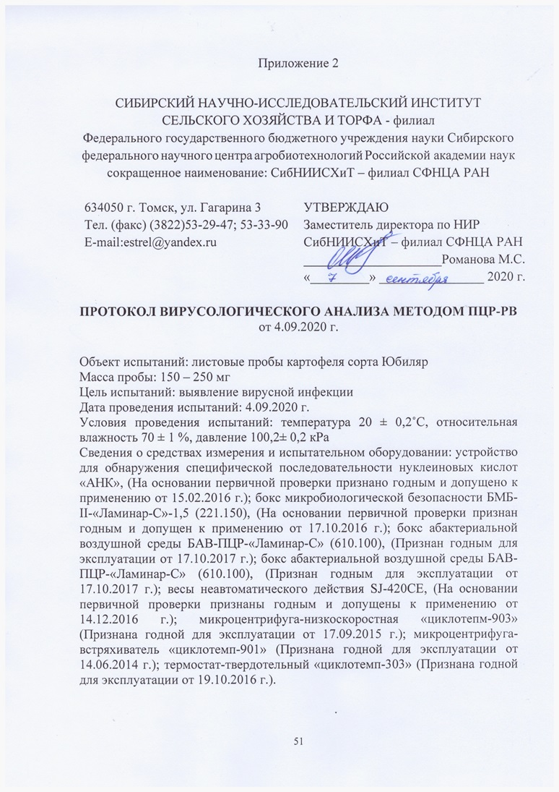
Приложение 2

СИБИРСКИЙ НАУЧНО-ИССЛЕДОВАТЕЛЬСКИЙ ИНСТИТУТ
СЕЛЬСКОГО ХОЗЯЙСТВА И ТОРФА - филиал
Федерального государственного бюджетного учреждения науки Сибирского федерального научного центра агробиотехнологий Российской академии наук
сокращенное наименование: СибНИИСХиТ – филиал СФНЦА РАН

634050 г. Томск, ул. Гагарина 3  Тел. (факс) (3822)53-29-47; 53-33-90  Е-mail:estrel@yandex.ru | УТВЕРЖДАЮ  Заместитель директора по НИР СибНИИСХиТ – филиал СФНЦА РАН  _____________________Романова М.С.  «_________» ________________ 2020 г.
ПРОТОКОЛ ВИРУСОЛОГИЧЕСКОГО АНАЛИЗА МЕТОДОМ ПЦР-РВ
от 4.09.2020 г.

Объект испытаний: листовые пробы картофеля сорта Юбиляр
Масса пробы: 150 – 250 мг
Цель испытаний: выявление вирусной инфекции
Дата проведения испытаний: 4.09.2020 г.
Условия проведения испытаний: температура 20 ± 0,2˚С, относительная влажность 70 ± 1 %, давление 100,2± 0,2 кРа
Сведения о средствах измерения и испытательном оборудовании: устройство для обнаружения специфической последовательности нуклеиновых кислот «АНК», (На основании первичной проверки признано годным и допущено к применению от 15.02.2016 г.); бокс микробиологической безопасности БМБ-II-«Ламинар-С»-1,5 (221.150), (На основании первичной проверки признан годным и допущен к применению от 17.10.2016 г.); бокс абактериальной воздушной среды БАВ-ПЦР-«Ламинар-С» (610.100), (Признан годным для эксплуатации от 17.10.2017 г.); бокс абактериальной воздушной среды БАВ-ПЦР-«Ламинар-С» (610.100), (Признан годным для эксплуатации от 17.10.2017 г.); весы неавтоматического действия SJ-420CE, (На основании первичной проверки признаны годным и допущены к применению от 14.12.2016 г.); микроцентрифуга-низкоскоростная «циклотепм-903» (Признана годной для эксплуатации от 17.09.2015 г.); микроцентрифуга-встряхиватель «циклотемп-901» (Признана годной для эксплуатации от 14.06.2014 г.); термостат-твердотельный «циклотемп-303» (Признана годной для эксплуатации от 19.10.2016 г.).

РЕЗУЛЬТАТЫ ИСПЫТАНИЙ

Таблица 1 – Результаты анализа сортообразцов картофеля на наличие вирусов PVX и PVY

Название сорта картофеля | PVX | PVY | ВПК
Название сорта картофеля | FAM | ROX | HEX
Юбиляр | - | - | 36,73
ОКО-В | - | - | 36,51
ПКО | 32,27 | 32,70 | 36,24
ОКО | - | - | 36,40
Примечание: Анализ завершен, заражения в образце нет, подтверждение работоспособности смеси (контаминация отсутствует, результаты подлежат учету)

Таблица 2 – Результаты анализа сортообразцов картофеля на наличие вирусов PVA и PVS

Название сорта картофеля | PVS | PVA | ВПК
Название сорта картофеля | FAM | ROX | HEX
Юбиляр | - | - | 34,37
ОКО-В | - | - | 33,77
ПКО | 33,52 | 34,05 | 33,54
ОКО | - | - | 33,70
Примечание: Анализ завершен, заражения в образце нет, подтверждение работоспособности смеси (контаминация отсутствует, результаты подлежат учету)

Таблица 3 – Результаты анализа сортообразцов картофеля на наличие вирусов PVM и PLRV

Название сорта картофеля | PVM | PLRV | ВПК
Название сорта картофеля | HEX | FAM | Cy5
Юбиляр | - | - | 35,75
ОКО-В | - | - | 35,59
ПКО | 33,65 | 32,10 | 35,70
ОКО | - | - | 36,15
Примечание: Анализ завершен, заражения в образце нет, подтверждение работоспособности смеси (контаминация отсутствует, результаты подлежат учету)

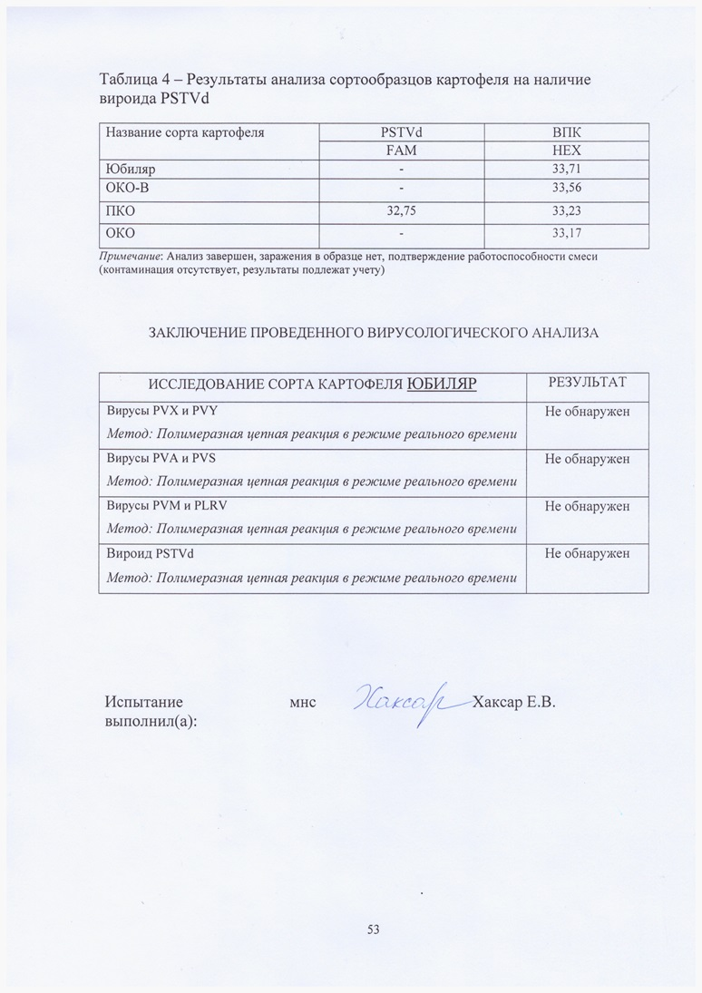
Таблица 4 – Результаты анализа сортообразцов картофеля на наличие вироида PSTVd

Название сорта картофеля | PSTVd | ВПК
Название сорта картофеля | FAM | HEX
Юбиляр | - | 33,71
ОКО-В | - | 33,56
ПКО | 32,75 | 33,23
ОКО | - | 33,17
Примечание: Анализ завершен, заражения в образце нет, подтверждение работоспособности смеси (контаминация отсутствует, результаты подлежат учету)

ЗАКЛЮЧЕНИЕ ПРОВЕДЕННОГО ВИРУСОЛОГИЧЕСКОГО АНАЛИЗА

ИССЛЕДОВАНИЕ СОРТА КАРТОФЕЛЯ ЮБИЛЯР | РЕЗУЛЬТАТ
Вирусы PVX и PVY  Метод: Полимеразная цепная реакция в режиме реального времени | Не обнаружен
Вирусы PVA и PVS  Метод: Полимеразная цепная реакция в режиме реального времени | Не обнаружен
Вирусы PVM и PLRV  Метод: Полимеразная цепная реакция в режиме реального времени | Не обнаружен
Вироид PSTVd  Метод: Полимеразная цепная реакция в режиме реального времени | Не обнаружен

Испытание выполнил(а): | мнс |  | Хаксар Е.В.

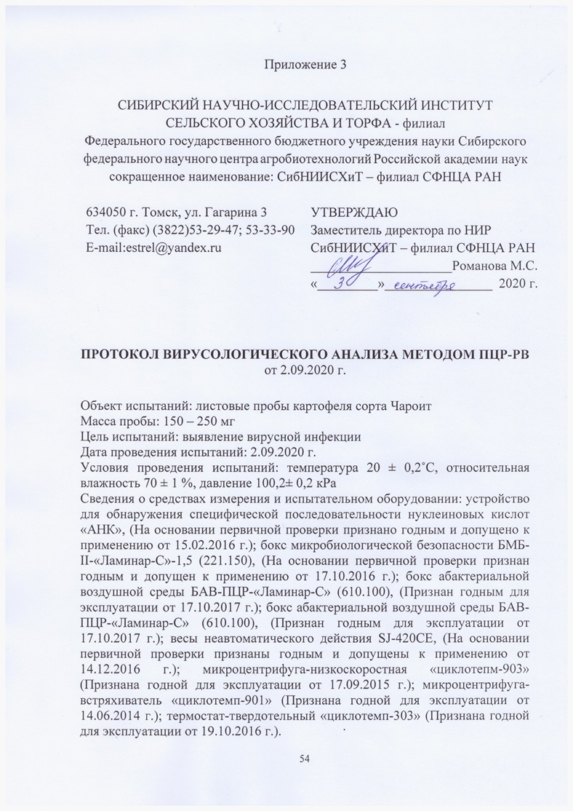
Приложение 3

СИБИРСКИЙ НАУЧНО-ИССЛЕДОВАТЕЛЬСКИЙ ИНСТИТУТ
СЕЛЬСКОГО ХОЗЯЙСТВА И ТОРФА - филиал
Федерального государственного бюджетного учреждения науки Сибирского федерального научного центра агробиотехнологий Российской академии наук
сокращенное наименование: СибНИИСХиТ – филиал СФНЦА РАН

634050 г. Томск, ул. Гагарина 3  Тел. (факс) (3822)53-29-47; 53-33-90  Е-mail:estrel@yandex.ru | УТВЕРЖДАЮ  Заместитель директора по НИР СибНИИСХиТ – филиал СФНЦА РАН  _____________________Романова М.С.  «_________»________________ 2020 г.

ПРОТОКОЛ ВИРУСОЛОГИЧЕСКОГО АНАЛИЗА МЕТОДОМ ПЦР-РВ
от 2.09.2020 г.

Объект испытаний: листовые пробы картофеля сорта Чароит
Масса пробы: 150 – 250 мг
Цель испытаний: выявление вирусной инфекции
Дата проведения испытаний: 2.09.2020 г.
Условия проведения испытаний: температура 20 ± 0,2˚С, относительная влажность 70 ± 1 %, давление 100,2± 0,2 кРа
Сведения о средствах измерения и испытательном оборудовании: устройство для обнаружения специфической последовательности нуклеиновых кислот «АНК», (На основании первичной проверки признано годным и допущено к применению от 15.02.2016 г.); бокс микробиологической безопасности БМБ-II-«Ламинар-С»-1,5 (221.150), (На основании первичной проверки признан годным и допущен к применению от 17.10.2016 г.); бокс абактериальной воздушной среды БАВ-ПЦР-«Ламинар-С» (610.100), (Признан годным для эксплуатации от 17.10.2017 г.); бокс абактериальной воздушной среды БАВ-ПЦР-«Ламинар-С» (610.100), (Признан годным для эксплуатации от 17.10.2017 г.); весы неавтоматического действия SJ-420CE, (На основании первичной проверки признаны годным и допущены к применению от 14.12.2016 г.); микроцентрифуга-низкоскоростная «циклотепм-903» (Признана годной для эксплуатации от 17.09.2015 г.); микроцентрифуга-встряхиватель «циклотемп-901» (Признана годной для эксплуатации от 14.06.2014 г.); термостат-твердотельный «циклотемп-303» (Признана годной для эксплуатации от 19.10.2016 г.).

РЕЗУЛЬТАТЫ ИСПЫТАНИЙ

Таблица 1 – Результаты анализа сортообразцов картофеля на наличие вирусов PVX и PVY

Название сорта картофеля | PVX | PVY | ВПК
Название сорта картофеля | FAM | ROX | HEX
Чароит | - | - | 36,76
ОКО-В | - | - | 36,60
ПКО | 32,52 | 32,72 | 36,78
ОКО | - | - | 36,44
Примечание: Анализ завершен, заражения в образце нет, подтверждение работоспособности смеси (контаминация отсутствует, результаты подлежат учету)

Таблица 2 – Результаты анализа сортообразцов картофеля на наличие вирусов PVA и PVS

Название сорта картофеля | PVS | PVA | ВПК
Название сорта картофеля | FAM | ROX | HEX
Чароит | - | - | 35,34
ОКО-В | - | - | 33,80
ПКО | 33,51 | 35,05 | 33,65
ОКО | - | - | 33,71
Примечание: Анализ завершен, заражения в образце нет, подтверждение работоспособности смеси (контаминация отсутствует, результаты подлежат учету)

Таблица 3 – Результаты анализа сортообразцов картофеля на наличие вирусов PVM и PLRV

Название сорта картофеля | PVM | PLRV | ВПК
Название сорта картофеля | HEX | FAM | Cy5
Чароит | - | - | 36,35
ОКО-В | - | - | 35,79
ПКО | 32,52 | 33,58 | 35,49
ОКО | - | - | 36,10
Примечание: Анализ завершен, заражения в образце нет, подтверждение работоспособности смеси (контаминация отсутствует, результаты подлежат учету)

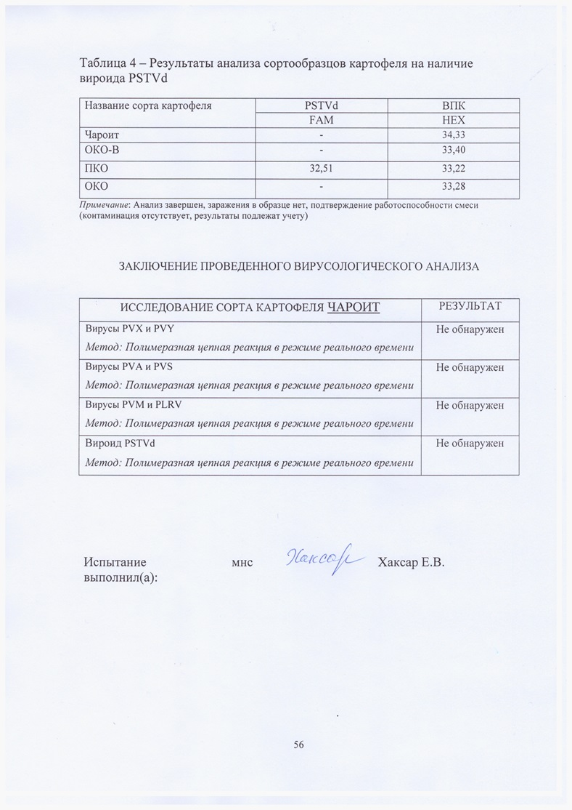
Таблица 4 – Результаты анализа сортообразцов картофеля на наличие вироида PSTVd

Название сорта картофеля | PSTVd | ВПК
Название сорта картофеля | FAM | HEX
Чароит | - | 34,33
ОКО-В | - | 33,40
ПКО | 32,51 | 33,22
ОКО | - | 33,28
Примечание: Анализ завершен, заражения в образце нет, подтверждение работоспособности смеси (контаминация отсутствует, результаты подлежат учету)

ЗАКЛЮЧЕНИЕ ПРОВЕДЕННОГО ВИРУСОЛОГИЧЕСКОГО АНАЛИЗА

ИССЛЕДОВАНИЕ СОРТА КАРТОФЕЛЯ ЧАРОИТ | РЕЗУЛЬТАТ
Вирусы PVX и PVY  Метод: Полимеразная цепная реакция в режиме реального времени | Не обнаружен
Вирусы PVA и PVS  Метод: Полимеразная цепная реакция в режиме реального времени | Не обнаружен
Вирусы PVM и PLRV  Метод: Полимеразная цепная реакция в режиме реального времени | Не обнаружен
Вироид PSTVd  Метод: Полимеразная цепная реакция в режиме реального времени | Не обнаружен

Испытание выполнил(а): | мнс |  | Хаксар Е.В.

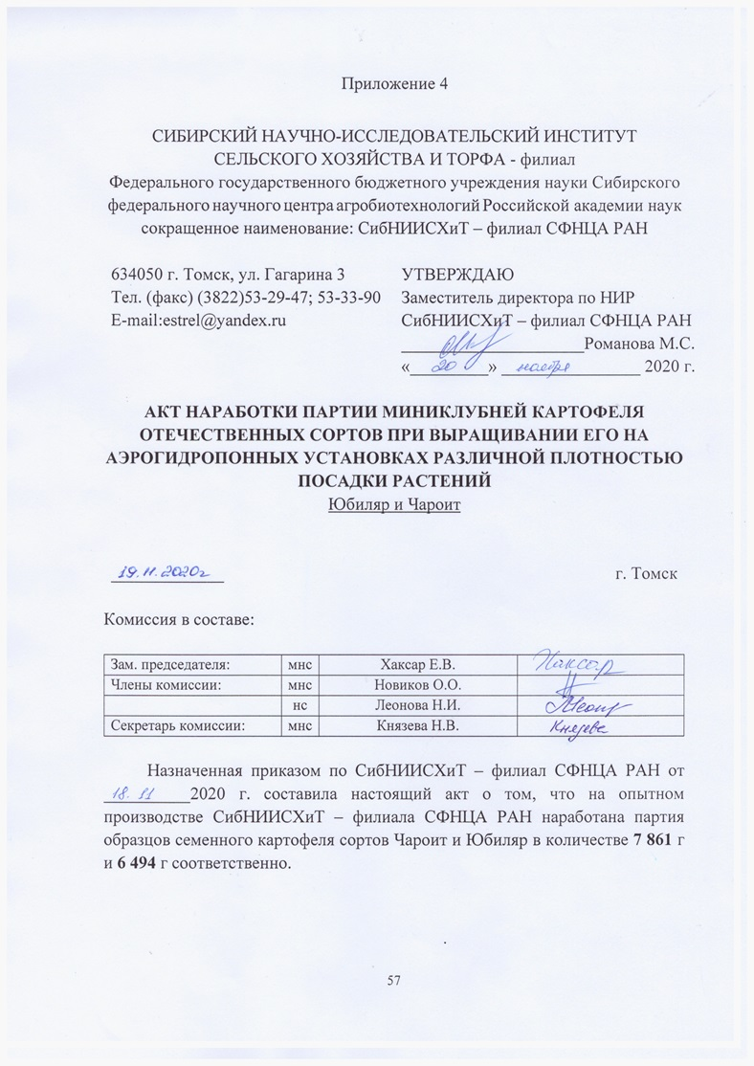
Приложение 4

СИБИРСКИЙ НАУЧНО-ИССЛЕДОВАТЕЛЬСКИЙ ИНСТИТУТ
СЕЛЬСКОГО ХОЗЯЙСТВА И ТОРФА - филиал
Федерального государственного бюджетного учреждения науки Сибирского федерального научного центра агробиотехнологий Российской академии наук
сокращенное наименование: СибНИИСХиТ – филиал СФНЦА РАН

634050 г. Томск, ул. Гагарина 3  Тел. (факс) (3822)53-29-47; 53-33-90  Е-mail:estrel@yandex.ru | УТВЕРЖДАЮ  Заместитель директора по НИР СибНИИСХиТ – филиал СФНЦА РАН  _____________________Романова М.С.  «_________» ________________ 2020 г.
АКТ НАРАБОТКИ ПАРТИИ МИНИКЛУБНЕЙ КАРТОФЕЛЯ ОТЕЧЕСТВЕННЫХ СОРТОВ ПРИ ВЫРАЩИВАНИИ ЕГО НА АЭРОГИДРОПОННЫХ УСТАНОВКАХ РАЗЛИЧНОЙ ПЛОТНОСТЬЮ ПОСАДКИ РАСТЕНИЙ
Юбиляр и Чароит

_____________ г. Томск

Комиссия в составе:

Зам. председателя: | мнс | Хаксар Е.В.
Члены комиссии: | мнс | Новиков О.О.
 | нс | Леонова Н.И.
Секретарь комиссии: | мнс | Князева Н.В.

Назначенная приказом по СибНИИСХиТ – филиал СФНЦА РАН от __________2020 г. составила настоящий акт о том, что на опытном производстве СибНИИСХиТ – филиала СФНЦА РАН наработана партия образцов семенного картофеля сортов Чароит и Юбиляр в количестве 7 861 г и 6 494 г соответственно.

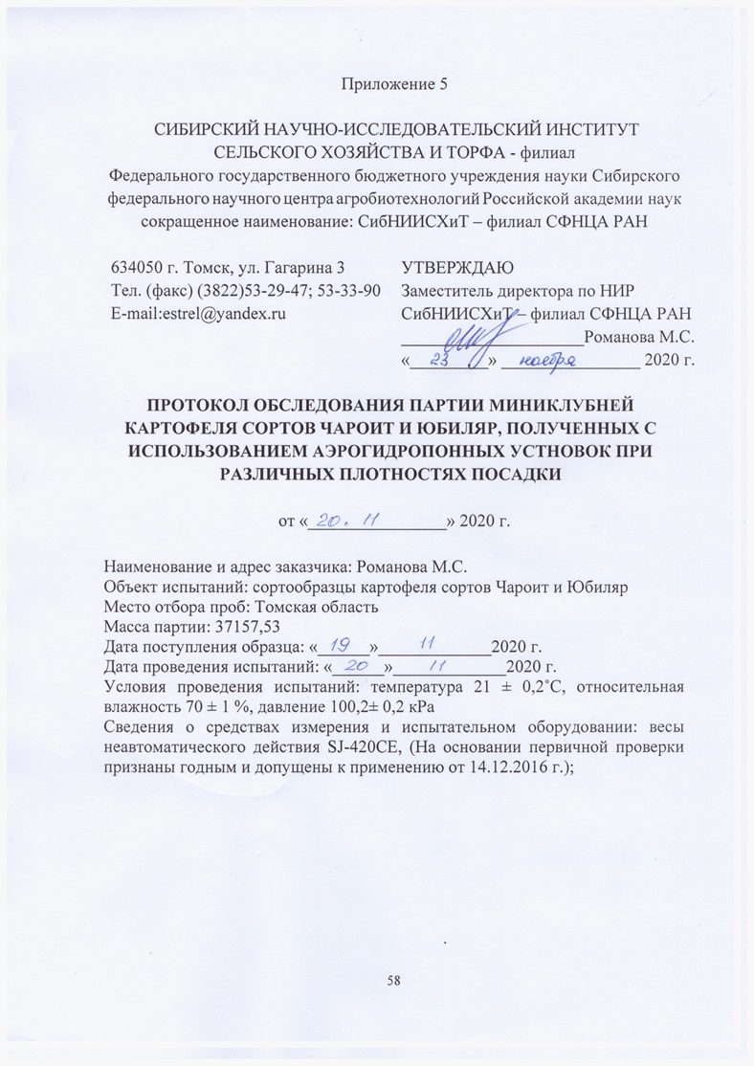
Приложение 5

СИБИРСКИЙ НАУЧНО-ИССЛЕДОВАТЕЛЬСКИЙ ИНСТИТУТ
СЕЛЬСКОГО ХОЗЯЙСТВА И ТОРФА - филиал
Федерального государственного бюджетного учреждения науки Сибирского федерального научного центра агробиотехнологий Российской академии наук
сокращенное наименование: СибНИИСХиТ – филиал СФНЦА РАН

634050 г. Томск, ул. Гагарина 3  Тел. (факс) (3822)53-29-47; 53-33-90  Е-mail:estrel@yandex.ru | УТВЕРЖДАЮ  Заместитель директора по НИР СибНИИСХиТ – филиал СФНЦА РАН  _____________________Романова М.С.  «_________» ________________ 2020 г.
ПРОТОКОЛ ОБСЛЕДОВАНИЯ ПАРТИИ МИНИКЛУБНЕЙ КАРТОФЕЛЯ СОРТОВ ЧАРОИТ И ЮБИЛЯР, ПОЛУЧЕННЫХ С ИСПОЛЬЗОВАНИЕМ АЭРОГИДРОПОННЫХ УСТНОВОК ПРИ РАЗЛИЧНЫХ ПЛОТНОСТЯХ ПОСАДКИ

от «________________» 2020 г.

Наименование и адрес заказчика: Романова М.С.
Объект испытаний: сортообразцы картофеля сортов Чароит и Юбиляр
Место отбора проб: Томская область
Масса партии: 37157,53
Дата поступления образца: «______»_____________2020 г.
Дата проведения испытаний: «______»_____________2020 г.
Условия проведения испытаний: температура 21 ± 0,2˚С, относительная влажность 70 ± 1 %, давление 100,2± 0,2 кРа
Сведения о средствах измерения и испытательном оборудовании: весы неавтоматического действия SJ-420CE, (На основании первичной проверки признаны годным и допущены к применению от 14.12.2016 г.);

РЕЗУЛЬТАТЫ ИСПЫТАНИЙ
Таблица 1 – Морфометрические параметры оздоровленных растений картофеля сорта Юбиляр при аэрогидропонном выращивании с различной плотностью посадки
Вариант опыта | Период культивирования
Вариант опыта | Посадка | 100 сутки культивирования
Вариант опыта | Высота растений, см | Высота растений, см | Количество стеблей, шт.
1 (21 растение/1 м²) | 15,91±1,07 | 45,33±3,01*** | 3,61±0,36
2 (27 растений/1 м²) | 15,75±0,81 | 41,50±1,70*** | 3,17±0,34
3 (55 растений/1 м²) | 14,88±0,48 | 60,45±1,28 | 2,87±0,20
Примечание: *** — отличия достоверны с р < 0,001 по сравнению с контролем.
Таблица 2 – Морфометрические параметры оздоровленных растений картофеля сорта Чароит при аэрогидропонном выращивании с различной плотностью посадки
Вариант опыта | Период культивирования
Вариант опыта | Посадка | 100 сутки культивирования
Вариант опыта | Высота растений, см | Высота растений, см | Количество стеблей, шт.
1 (21 растение/1 м²) | 14,12±0,58 | 33,44±1,35*** | 2,17±0,26***
2 (27 растений/1 м²) | 16,30±0,26 | 33,54±1,27*** | 1,58±0,19*
3 (55 растений/1 м²) | 14,25±0,31 | 45,98±1,19 | 1,13±0,05
Примечания: * — отличия достоверны с р < 0,05 по сравнению с контролем; *** — отличия достоверны с р < 0,001 по сравнению с контролем.
Таблица 3 – Урожайность и фракционный состав миниклубней картофеля сорта Юбиляр при аэрогидропонном выращивании с различной плотностью посадки
Вариант опыта | Количество миниклубней/1 секция установки, шт. | Количество миниклубней/ 1 растение, шт. | Доля миниклубней различных фракций, % |  |  | Доля миниклубней фракций, пригодных для семеноводства, % | Количество миниклубней фракций, пригодных для семеноводства/ 1 секция установки, шт.
Вариант опыта | Количество миниклубней/1 секция установки, шт. | Количество миниклубней/ 1 растение, шт. | мелкие | средние | крупные | Доля миниклубней фракций, пригодных для семеноводства, %
1 (21 растение/1 м²) | 102,5 | 11,4 | 25,8 | 32,7 | 41,5 | 74,2 | 76
2 (27 растений/1 м²) | 98 | 7,5 | 16,8 | 46,5 | 36,7 | 83,2 | 82
3 (55 растений/1 м²) | 156,5 | 6,5 | 17,3 | 50,8 | 31,9 | 82,7 | 129

Таблица 4 – Урожайность и фракционный состав миниклубней картофеля сорта Чароит при аэрогидропонном выращивании с различной плотностью посадки
Вариант опыта | Количество миниклубней/1 секция установки, шт. | 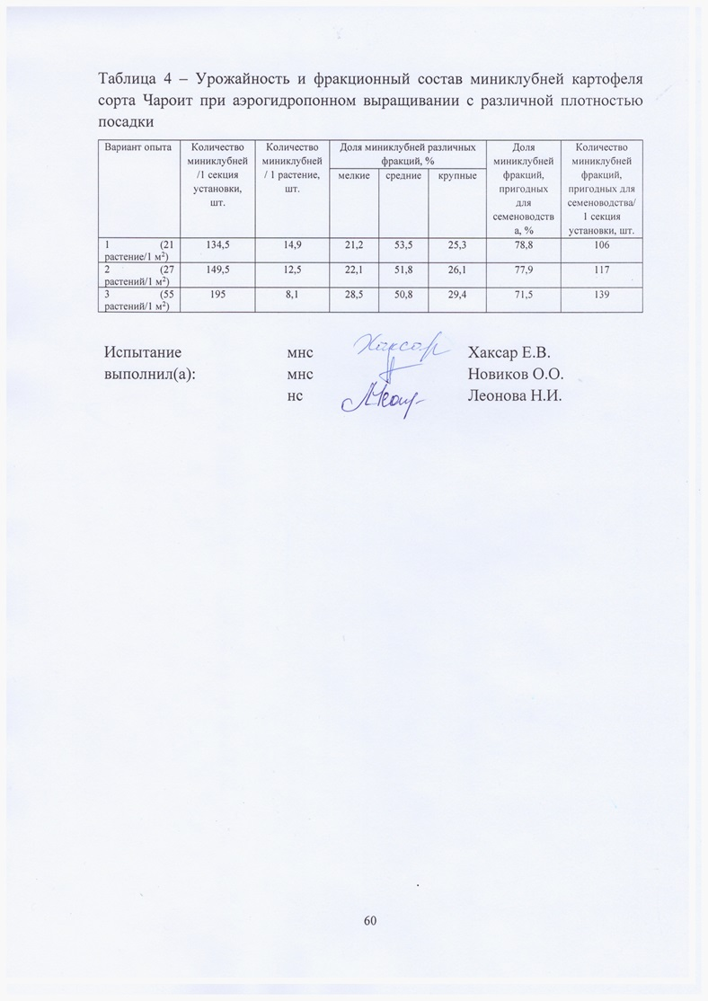  Количество миниклубней/ 1 растение, шт. | Доля миниклубней различных фракций, % |  |  | Доля миниклубней фракций, пригодных для семеноводства, % | Количество миниклубней фракций, пригодных для семеноводства/ 1 секция установки, шт.
Вариант опыта | Количество миниклубней/1 секция установки, шт. |  | мелкие | средние | крупные | Доля миниклубней фракций, пригодных для семеноводства, %
1 (21 растение/1 м²) | 134,5 | 14,9 | 21,2 | 53,5 | 25,3 | 78,8 | 106
2 (27 растений/1 м²) | 149,5 | 12,5 | 22,1 | 51,8 | 26,1 | 77,9 | 117
3 (55 растений/1 м²) | 195 | 8,1 | 28,5 | 50,8 | 29,4 | 71,5 | 139

Испытание выполнил(а): | мнс  мнс  нс |  | Хаксар Е.В.  Новиков О.О.  Леонова Н.И.

Приложение 6

Элемент технологии получения оздоровленного растительного материала картофеля сорта Чароит в лабораторных условиях

ВВЕДЕНИЕ

Проблема обеспечения отечественных производителей картофеля качественным посадочным материалом очень актуальна. Без надлежащих мер по оздоровлению и защите семенного материала от повторного заражения число пораженных растений прогрессивно увеличивается, сорт постепенно теряет свою первоначальную продуктивность, вырождается и сходит с арены. В связи с этим в последнее время производство картофеля во всем мире переведено на безвирусную основу с использованием единственно эффективного в настоящее время метода апикальных меристем, который основан на выращивании растений из апикальных (верхушечных) зон делящихся клеток, свободных от вирусной и другой инфекции [1]. Именно картофель стал той сельскохозяйственной культурой, в отношении которой были впервые использованы биотехнологические методы для избавления посадочного материала от вирусов [2,3].
Сегодня процесс семеноводства картофеля предполагает сочетание биотехнологических методов оздоровления растений на основе технологии культивирования in vitro апикальных меристем и стерильных растений с последующим выращиванием миниклубней в защищенных условиях. Наиболее перспективные методы – это гидропонный и аэрогидропонный способы выращивания растений, каждый из которых имеет свои плюсы и минусы.
Сорт Чароит является раннеспелым, с периодом от посадки до начала формирования товарного урожая 50–60 дней. Клубень удлиненно-овальный с очень мелкими глазками. Кожура желтая. Мякоть светло-желтая. Масса товарного клубня 100-143 г. Содержание крахмала 14,3-17,0%. Вкус отличный. Товарность 82-98%. Лежкость 96%. Устойчив к возбудителю рака картофеля, восприимчив к золотистой картофельной цистообразующей нематоде. По данным оригинатора, среднеустойчив к возбудителю фитофтороза и полосчатой мозаике [4].

ТЕХНОЛОГИЧЕСКАЯ СХЕМА ПОЛУЧЕНИЯ ОЗДОРОВЛЕННЫХ МИКРОРАСТЕНИЙ КАРТОФЕЛЯ СОРТА ЧАРОИТ

- Подготовка клубней для вычленения верхушечных меристем или ростков из растений-доноров;
- Проведение термотерапии и проращивание клубней картофеля;
- Подготовка искусственной питательной среды для выращивания апикальных меристем картофеля;
- Стерилизация растительного материала для вычленения апикальных меристем или ростков в асептических условиях и культивирование их на искусственных питательных средах в помещении с контролируемым световым и температурным режимом;
- Подготовка искусственной питательной среды для выращивания микрорастений картофеля;
- Черенкование полученных микрорастений по количеству междоузлий и посадка черенков на питательную среду по линиям;
- Диагностика линий на зараженность вирусами и бактериями высокочувствительным методом анализа (ПЦР-РВ);
- Размножение микрорастений картофеля многократным черенкованием до необходимого количества, для высадки на аэрогидропонные установки;
- Дезинфекция аэрогидропонных установок;
- Приготовление питательных растворов в соответствии с фазой роста растений;
- Высадка растений на аэрогидропонные установки;
- Уход за растениями, смена и ежедневный контроль состава питательного раствора в течение вегетационного периода;
- Смена фотопериода и времени полива корневой системы в течение вегетации растений;
- Периодическая обработка растений профилактическими препаратами;
- Своевременный сбор кондиционных миниклубней картофеля;
- Мытье, сушка, измерения необходимых параметров и закладка на хранение;
- Уборка растений по истечению периода вегетации, мытье и дезинфекция модулей.

ХОД РАБОТЫ

Отбор базовых клонов проводится в полевых условиях. Требования, предъявляемые к растению, намеченному к отбору: растение – типичное по морфологическому строению для данного сорта, абсолютно здоровое по внешнему виду, нормально развитое, с характерным для сорта количеством стеблей.
Клубни – типичные по морфологическим признакам для данного сорта без признаков веретеновидности, совершенно здоровые по визуальной оценке, характерное для сорта количество стандартных по размеру клубней и переход от крупных к мелким. Урожай каждого отобранного клона помещают в отдельный пакет и закладывают на хранение. После прекращения периода покоя проводят термотерапию.
Процесс термотерапии клубней при этом осуществляется в следующей последовательности: прошедшие период покоя и начавшие прорастать клубни помещают на термотерапию в термостат и выдерживают в течение 20 – 60 дней при температуре 36 – 40ºС и 70 – 80% влажности. Клубни, помещаемые на термотерапию, должны быть свободны от инфекции, фитофтороза, склероциев ризоктониоза и другой инфекции и тщательно вымыты.
После термотерапии клубни проращивают в темноте, для получения этиолированных ростков размером 2 – 3 см. Клубни помещают на стеллажах в темном месте, при температуре 18 – 22º С и относительной влажности воздуха в пределах 75 %.
В процессе прорастания на клубнях образуются ростки длиной 2 – 3 см, которые отделяют от клубня и стерилизуют раствором гипохлорида натрия в течение 10–15 минут, с последующей трехкратной промывкой стерильной автоклавированной водой. Простерилизованные ростки помещают в стерильную чашку Петри и добавляют несколько капель автоклавированной воды для предупреждения их подсыхания.
Работа по вычленению меристем проводится в простерилизованном с помощью бактерицидных ламп микробиологическом боксе. Перед началом работы рабочее место (стол, бинокулярная лупа) и штативы с пробирками протирают спиртом. Инструмент, используемый для вычленения (пинцеты, скальпели и иглы) стерилизуют перед каждым вычленением, погружая в спирт с последующим обжигом. Для достижения лучшей стерильности используют ламинар – боксы. Перед вычленением с верхушки ростка удаляют верхние покровные листочки, последовательно обнажая боковые и верхушечные меристемы с примордиальными листочками. Эту операцию лучше проводить дисцизионной медицинской иглой под бинокулярным микроскопом с 24 – кратным увеличением с масштабной сеткой. Меристему, включающую кусочек ткани размером 80 – 200 мк без листовых зачатков (примордиев), вычленяют обычной тонкой иглой, зажатой в цанговый держатель. Каждую операцию по обрыванию листочков и вычленению меристемы проводят отдельным простерилизованным инструментом. После вычленения меристему на острие иглы переносят на поверхность питательной среды в пробирку. Затем пробирку закрывают пробкой над пламенем спиртовки и ставят в штатив. После заполнения штатив накрывают целлофановым колпачком для предупреждения чрезмерного подсыхания среды. Для культивирования апикальных меристем используют питательную среду Мурасиге–Скуга (таблица 1).

Таблица 1 – Питательная среда Мурасиге–Скуга

Компоненты | Содержание, мг/л | Компоненты | Содержание, мг/л
NH₄NO₃ | 1650 | Fe₂SO₄ 7H₂O | 27,8
KNO₃ | 1900 | Na₂-ЭДТА 2H₂O | 37,3
CaCl₂ . 2H₂O | 440 | Тиамин | 0,1
MgSO₄ . 4H₂O | 370 | Пиридоксин | 0,5
KH₂PO₄ | 170 | Никотиновая кислота | 0,5
MnSO₄ . 4H₂O | 22,3 | Мезо-инозит | 100
CoCl₂ . 6H₂O | 0,025 | Глицерин | 2,0
ZnSO₄ . 7H₂O | 8,6 | ИУК | 2,0
CuSO₄ . 5H₂O | 0,025 | Кинетин | 0,2
Na₂MoO₄ . 2H₂O | 0,25 | Сахароза | 30 000
KI | 0,83 | Агар-агар | 7000

Для роста картофельных эксплантов оптимальная реакция среды рН 5,7.
Штатив с меристемами картофеля помещают в темноту при 24-26° на четверо суток и поэтапно бракуют инфицированные пробирки. Оставшиеся пробирки помещают в специальные камеры с регулируемыми условиями температуры, влажности, освещенности. Оптимальная температура – 23–25°С, влажность – 70 %, освещенность – 5 тыс. люкс при 16-часовом светопериоде. Обычно через 8–10 дней меристема увеличивается, появляется росток. В большинстве случаев появлению ростка предшествует рост каллусной ткани. Когда росток достигнет длины 3–5 мм (обычно через 1–3 месяца), его в стерильном боксе извлекают длинным пинцетом из пробирки, отсекают каллусную ткань у основания ростка и пересаживают в пробирку на свежую питательную среду. Пересадка стимулирующее действует на укоренение и рост растения. Через два-восемь месяцев вырастает нормально укоренившееся растение высотой 5–7 см, как правило, с таким же количеством листочков.
Полноценное микрорастение картофеля в фазе 5 – 8 листьев вынимают в ламинаре из пробирки стерильным пинцетом, помещают в чашку Петри, скальпелем разрезают на части (отрезок стебля с листом и пазушной почкой), часть стебля над листом при этом должна быть в 2 – 3 раза меньше, чем часть ниже листа, соблюдая строгую стерильность. Черенки высаживают на питательную среду в заранее приготовленные пробирки. Для предотвращения попадания микроорганизмов в пробирку обжигают горлышко пробирки и ватную пробку в пламени спиртовки. Черенкование проводят с интервалом 21 – 28 дней.
Растения поддерживаются в состоянии in vitro на агаризованной питательной среде. Культивирование производится при температуре 24°С, фотопериоде 16/8 часов свет/темнота. Для выращивания оздоровленных растений картофеля используют следующую питательную среду (таблица 2).

Таблица 2 – Модифицированная питательная среда Мурасиге-Скуга
№ | Наименование | Среда МС с ½ содержанием минеральных компонентов, мг/л
Макросоли
1 | NH₄NO₃ | 825
2 | KNO₃ | 950
3 | CaCl₂ 2H₂O | 220
4 | MgSO₄ 4H₂O | 185
5 | KH₂PO₄ | 85
Микросоли
6 | H₃BO₃ | 3,1
7 | MnSO₄ .4H₂O | 11,15
8 | CoCl₂ . 6H₂O | 0,0125
9 | ZnSO₄ 7H₂O | 4,3
10 | CuSO₄ 5H₂O | 0,0125
11 | Na₂MoO₄ 2H₂O | 0,125
12 | KI | 0,415
Хелат железа
13 | Fe₂SO₄ 7H₂O | 13,9
14 | Na₂-ЭДТА .2H₂O | 18,65
Витамины
15 | Тиамин | 2,5
16 | Пиридоксин | 5
17 | Аскорбиновая кислота | 2,5
Регуляторы роста
18 | ГК | –
19 | ИУК | –
20 | Сахароза | 30000
21 | Агар-агар | 7000

Для роста оздоровленных растений картофеля оптимальная реакция среды рН 5,7–5,9.
ПЦР-диагностика проводится в специальной лаборатории с помощью амплификационного оборудования и обученного персонала.
Цикл операций на аэрогидропонной установке начинается с высадки в нее оздоровленных 28-дневных пробирочных растений. Рекомендуемая плотность посадки - 55 растений/1 м². Перед высадкой растения тщательно отмывают от остатков агаризованной среды, для предотвращения попадания остатков агар-агара в систему активного питания. Растения выращивают в течение 15–20 суток в условиях длинного дня. Для первой фазы роста и развития растений применяют питательный раствор со следующим содержанием макросолей в растворе (мг/л): N (85), P (45), K (180), Ca (60), Mg (35), pH (5,8–6,0), ЕС (0,8). Режим впрыска раствора 2 минуты, аэрация 2 минуты, при температуре 20–22°С. На протяжении этого времени у растений хорошо развивается корневая система и формируется надземная часть, обеспечивающая эффективный процесс фотосинтеза и полный переход к автотрофному типу питания.
Основное выращивание растений проводится в два этапа. Сначала в условиях длинного дня (16-часовой фотопериод) на питательном растворе второй фазы роста с содержанием макро- и микрокомпонентов (мг/л): N (45), P (30), K (90), Ca (35), Mg (20), pH (5,8–6,0), EС (2,0-2,5). Режим впрыска раствора 2 минуты, аэрация 3 минуты, при температуре 20–22°С, в течение 2–3 недель. Для третьей фазы (мг/л): N (70), P (45), K (200), Ca (60), Mg (35), pH (5,8–6,0), ЕС (1,5). В следующих условиях выращивания: короткий день (10–12-часовой фотопериод), режим впрыска раствора 5 минут, аэрация 10 минут, при температуре 16–18°С, до конца периода вегетации картофеля. Содержание микросолей в растворах всех трех фаз в (мг/л) представлено в следующем составе Fe-ЭДТА (8), B (0,5), Mn (0,5), Zn (0,1), Cu (0,05), I (0,63), Co (0,006), Mo (0,1). ЕС среды варьирует в зависимости от фаз и сроков вегетации, в целом ее поддерживают в пределах 0,8–2,5. Контроль и корректировку рН проводят ежедневно. Период выращивания картофеля 90 дней.
При выращивании растений картофеля сорта Чароит на аэрогидропонных установках используется светодиодное освещение (Рис. 1).

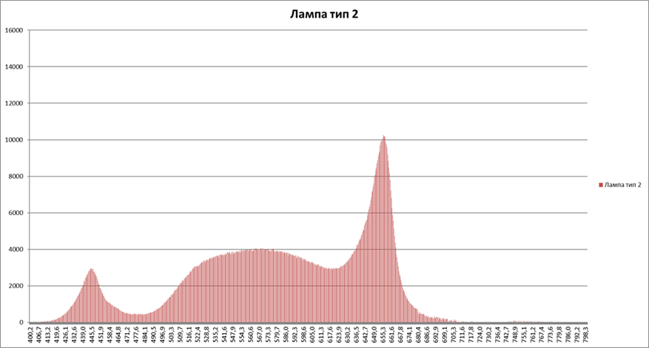

Рисунок 1 – Спектр светодиодных ламп

Данное светодиодное освещение позволяет резко сократить энергозатраты в силу высокой светоотдачи, отсутствия в спектре излучения составляющих, мало влияющих на рост растений картофеля сорта Чароит, длительного рабочего ресурса и возможности регулирования потребляемой мощности.
Кроме контроля светового и питательного режимов в период вегетации проводят лабораторное тестирование листовых проб растений на вирусную инфекцию методом ПЦР-РВ, профилактические обработки химическими препаратами.
Клубни снимают после достижения ими 10–30 мм в диаметре через каждые 7 дней. После сбора клубни обрабатывают 0,1% раствором гипохлорита натрия с последующим ополаскиванием в воде в профилактических целях, чтобы избежать бактериального загрязнения. Собранные миниклубни просушивают при высокой относительной влажности воздуха в течение недели, после чего их выдерживают при комнатной температуре в течение 3–5 суток. Далее миниклубни хранят по традиционной технологии при температуре 3–4 °C.

СПИСОК ЛИТЕРАТУРЫ

- Анисимов Б.В., Сергачёва А.П., Акатьев В.Н. Схемы выращивания супер-суперэлиты при использовании оздоровленного семенного материала в первичном семеноводстве // Науч. труд. ВНИИКХ. 1977. – Т. 30. – С. 35-41.
- Анисимов Б.В., Сариев Г.М., Шакуров И.Ш. Мини-клубни: как лучше их использовать // Картофель и овощи. 1998. – №6. -С. 28
- Анисимов Б.В. Картофелеводство России: производство, рынок, проблемы семеноводства// Картофель и овощи. – 2000. – №1. С. 2-3.
- Государственный реестр селекционных достижений, допущенных к использованию. Т.1. «Сорта растений» (официальное издание). М.: ФГБНУ «Росинформагротех», 2018. – 508 с.

Приложение 7

Элемент технологии получения оздоровленного растительного материала картофеля сорта Юбиляр в лабораторных условиях

ВВЕДЕНИЕ

Проблема обеспечения отечественных производителей картофеля качественным посадочным материалом очень актуальна. Без надлежащих мер по оздоровлению и защите семенного материала от повторного заражения число пораженных растений прогрессивно увеличивается, сорт постепенно теряет свою первоначальную продуктивность, вырождается и сходит с арены. В связи с этим в последнее время производство картофеля во всем мире переведено на безвирусную основу с использованием единственно эффективного в настоящее время метода апикальных меристем, который основан на выращивании растений из апикальных (верхушечных) зон делящихся клеток, свободных от вирусной и другой инфекции [1]. Именно картофель стал той сельскохозяйственной культурой, в отношении которой были впервые использованы биотехнологические методы для избавления посадочного материала от вирусов [2,3].
Сегодня процесс семеноводства картофеля предполагает сочетание биотехнологических методов оздоровления растений на основе технологии культивирования in vitro апикальных меристем и стерильных растений с последующим выращиванием миниклубней в защищенных условиях. Наиболее перспективные методы – это гидропонный и аэрогидропонный способы выращивания растений, каждый из которых имеет свои плюсы и минусы.
Сорт Юбиляр является раннеспелым, с периодом от посадки до начала формирования товарного урожая 70–80 дней. Клубень овально-округлый с глазками средней глубины. Кожура красная. Мякоть желтая. Масса товарного клубня 94–210 г. Содержание крахмала 14,5–15,7%. Вкус хороший. Товарность 76-96%. Лежкость 88%. Устойчив к возбудителю рака картофеля, золотистой картофельной цистообразующей нематоде. По данным оригинатора, умеренно устойчив к возбудителю фитофтороза, устойчив к морщинистой мозаике. Включен в Госреестр РФ Западносибирскому (10) региону [4].

ТЕХНОЛОГИЧЕСКАЯ СХЕМА ПОЛУЧЕНИЯ ОЗДОРОВЛЕННЫХ МИКРОРАСТЕНИЙ КАРТОФЕЛЯ СОРТА ЮБИЛЯР

- Подготовка клубней для вычленения верхушечных меристем или ростков из растений-доноров;
- Проведение термотерапии и проращивание клубней картофеля;
- Подготовка искусственной питательной среды для выращивания апикальных меристем картофеля;
- Стерилизация растительного материала для вычленения апикальных меристем или ростков в асептических условиях и культивирование их на искусственных питательных средах в помещении с контролируемым световым и температурным режимом;
- Подготовка искусственной питательной среды для выращивания микрорастений картофеля;
- Черенкование полученных микрорастений по количеству междоузлий и посадка черенков на питательную среду по линиям;
- Диагностика линий на зараженность вирусами и бактериями высокочувствительным методом анализа (ПЦР-РВ);
- Размножение микрорастений картофеля многократным черенкованием до необходимого количества, для высадки на аэрогидропонные установки;
- Дезинфекция аэрогидропонных установок;
- Приготовление питательных растворов в соответствии с фазой роста растений;
- Высадка растений на аэрогидропонные установки;
- Уход за растениями, смена и ежедневный контроль состава питательного раствора в течение вегетационного периода;
- Смена фотопериода и времени полива корневой системы в течение вегетации растений;
- Периодическая обработка растений профилактическими препаратами;
- Своевременный сбор кондиционных миниклубней картофеля;
- Мытье, сушка, измерения необходимых параметров и закладка на хранение;
- Уборка растений по истечению периода вегетации, мытье и дезинфекция модулей.

ХОД РАБОТЫ

Отбор базовых клонов проводится в полевых условиях. Требования, предъявляемые к растению, намеченному к отбору: растение – типичное по морфологическому строению для данного сорта, абсолютно здоровое по внешнему виду, нормально развитое, с характерным для сорта количеством стеблей.
Клубни – типичные по морфологическим признакам для данного сорта без признаков веретеновидности, совершенно здоровые по визуальной оценке, характерное для сорта количество стандартных по размеру клубней и переход от крупных к мелким. Урожай каждого отобранного клона помещают в отдельный пакет и закладывают на хранение. После прекращения периода покоя проводят термотерапию.
Процесс термотерапии клубней при этом осуществляется в следующей последовательности: прошедшие период покоя и начавшие прорастать клубни помещают на термотерапию в термостат и выдерживают в течение 20 – 60 дней при температуре 36 – 40ºС и 70 – 80% влажности. Клубни, помещаемые на термотерапию, должны быть свободны от инфекции, фитофтороза, склероциев ризоктониоза и другой инфекции и тщательно вымыты.
После термотерапии клубни проращивают в темноте, для получения этиолированных ростков размером 2 – 3 см. Клубни помещают на стеллажах в темном месте, при температуре 18 – 22º С и относительной влажности воздуха в пределах 75 %.
В процессе прорастания на клубнях образуются ростки длиной 2 – 3 см, которые отделяют от клубня и стерилизуют раствором гипохлорида натрия в течение 10–15 минут, с последующей трехкратной промывкой стерильной автоклавированной водой. Простерилизованные ростки помещают в стерильную чашку Петри и добавляют несколько капель автоклавированной воды для предупреждения их подсыхания.
Работа по вычленению меристем проводится в простерилизованном с помощью бактерицидных ламп микробиологическом боксе. Перед началом работы рабочее место (стол, бинокулярная лупа) и штативы с пробирками протирают спиртом. Инструмент, используемый для вычленения (пинцеты, скальпели и иглы) стерилизуют перед каждым вычленением, погружая в спирт с последующим обжигом. Для достижения лучшей стерильности используют ламинар – боксы. Перед вычленением с верхушки ростка удаляют верхние покровные листочки, последовательно обнажая боковые и верхушечные меристемы с примордиальными листочками. Эту операцию лучше проводить дисцизионной медицинской иглой под бинокулярным микроскопом с 24 – кратным увеличением с масштабной сеткой. Меристему, включающую кусочек ткани размером 80 – 200 мк без листовых зачатков (примордиев), вычленяют обычной тонкой иглой, зажатой в цанговый держатель. Каждую операцию по обрыванию листочков и вычленению меристемы проводят отдельным простерилизованным инструментом. После вычленения меристему на острие иглы переносят на поверхность питательной среды в пробирку. Затем пробирку закрывают пробкой над пламенем спиртовки и ставят в штатив. После заполнения штатив накрывают целлофановым колпачком для предупреждения чрезмерного подсыхания среды. Для культивирования апикальных меристем используют питательную среду Мурасиге–Скуга (таблица1).

Таблица 1 – Питательная среда Мурасиге–Скуга

Компоненты | Содержание, мг/л | Компоненты | Содержание, мг/л
NH₄NO₃ | 1650 | Fe₂SO₄ 7H₂O | 27,8
KNO₃ | 1900 | Na₂-ЭДТА 2H₂O | 37,3
CaCl₂ . 2H₂O | 440 | Тиамин | 0,1
MgSO₄ . 4H₂O | 370 | Пиридоксин | 0,5
KH₂PO₄ | 170 | Никотиновая кислота | 0,5
MnSO₄ . 4H₂O | 22,3 | Мезо-инозит | 100
CoCl₂ . 6H₂O | 0,025 | Глицерин | 2,0
ZnSO₄ . 7H₂O | 8,6 | ИУК | 2,0
CuSO₄ . 5H₂O | 0,025 | Кинетин | 0,2
Na₂MoO₄ . 2H₂O | 0,25 | Сахароза | 30 000
KJ | 0,83 | Агар-агар | 7000

Для роста картофельных эксплантов оптимальная реакция среды рН 5,7.
Штатив с меристемами картофеля помещают в темноту при 24–26°С на четверо суток и поэтапно бракуют инфицированные пробирки. Оставшиеся пробирки помещают в специальные камеры с регулируемыми условиями температуры, влажности, освещенности. Оптимальная температура – 23–25°С, влажность – 70 %, освещенность – 5 тыс. люкс при 16-часовом светопериоде. Обычно через 8-10 дней меристема увеличивается, появляется росток. В большинстве случаев появлению ростка предшествует рост каллусной ткани. Когда росток достигнет длины 3–5 мм (обычно через 1–3 месяца), его в стерильном боксе извлекают длинным пинцетом из пробирки, отсекают каллусную ткань у основания ростка и пересаживают в пробирку на свежую питательную среду. Пересадка стимулирующее действует на укоренение и рост растения. Через два-восемь месяцев вырастает нормально укоренившееся растение высотой 5–7 см, как правило, с таким же количеством листочков.
Полноценное микрорастение картофеля в фазе 5 – 8 листьев вынимают в ламинаре из пробирки стерильным пинцетом, помещают в чашку Петри, скальпелем разрезают на части (отрезок стебля с листом и пазушной почкой), часть стебля над листом при этом должна быть в 2 – 3 раза меньше, чем часть ниже листа, соблюдая строгую стерильность. Черенки высаживают на питательную среду в заранее приготовленные пробирки. Для предотвращения попадания микроорганизмов в пробирку обжигают горлышко пробирки и ватную пробку в пламени спиртовки. Черенкование проводят с интервалом 21 – 28 дней.
Растения поддерживаются в состоянии in vitro на агаризованной питательной среде. Культивирование производится при температуре 24 °С, фотопериоде 16/8 часов свет/темнота. Для выращивания оздоровленных растений картофеля используют следующую питательную среду (таблица 2).

Таблица 2 – Модифицированная питательная среда Мурасиге–Скуга
№ | Наименование | Среда МС с ⅓ содержанием минеральных компонентов, мг/л
Макросоли
1 | NH₄NO₃ | 550
2 | KNO₃ | 633,34
3 | CaCl₂ 2H₂O | 146,67
4 | MgSO₄ 4H₂O | 123,34
5 | KH₂PO₄ | 56,67
Микросоли
6 | H₃BO₃ | 2,07
7 | MnSO₄ .4H₂O | 7,44
8 | CoCl₂ . 6H₂O | 0,0084
9 | ZnSO₄ 7H₂O | 2,87
10 | CuSO₄ 5H₂O | 0,0084
11 | Na₂MoO₄ 2H₂O | 0,084
12 | KI | 0,28
Хелат железа
13 | Fe₂SO₄ 7H₂O | 9,27
14 | Na₂-ЭДТА .2H₂O | 12,44
Витамины
15 | Тиамин | 2,5
16 | Пиридоксин | 5
17 | Аскорбиновая кислота | 2,5
Регуляторы роста
18 | ГК | –
19 | ИУК | –
20 | Сахароза | 30000
21 | Агар-агар | 7000

Для роста оздоровленных растений картофеля оптимальная реакция среды рН 5,7–5,9.
ПЦР-диагностика проводится в специальной лаборатории с помощью амплификационного оборудования и обученного персонала.
Цикл операций на аэрогидропонной установке начинается с высадки в нее оздоровленных 28-дневных пробирочных растений. Рекомендуемая плотность посадки - 55 растений/1 м². Перед высадкой растения тщательно отмывают от остатков агаризованной среды, для предотвращения попадания остатков агар-агара в систему активного питания. Растения выращивают в течение 15–20 суток в условиях длинного дня. Для первой фазы роста и развития растений применяют питательный раствор со следующим содержанием макросолей в растворе (мг/л): N (85), P (45), K (180), Ca (60), Mg (35), pH (5,8–6,0), ЕС (0,8). Режим впрыска раствора 2 минуты, аэрация 2 минуты, при температуре 20–22°С. На протяжении этого времени у растений хорошо развивается корневая система и формируется надземная часть, обеспечивающая эффективный процесс фотосинтеза и полный переход к автотрофному типу питания.
Основное выращивание растений проводится в два этапа. Сначала в условиях длинного дня (16-часовой фотопериод) на питательном растворе второй фазы роста с содержанием макро- и микрокомпонентов (мг/л): N (45), P (30), K (90), Ca (35), Mg (20), pH (5,8–6,0), EС (2,0-2,5). Режим впрыска раствора 2 минуты, аэрация 3 минуты, при температуре 20–22°С, в течение 2–3 недель. Для третьей фазы (мг/л): N (70), P (45), K (200), Ca (60), Mg (35), pH (5,8–6,0), ЕС (1,5). В следующих условиях выращивания: короткий день (10–12 часовой фотопериод), режим впрыска раствора 5 минут, аэрация 10 минут, при температуре 16–18°С, до конца периода вегетации картофеля. Содержание микросолей в растворах всех трех фаз в (мг/л) представлено в следующем составе Fe-ЭДТА (8), B (0,5), Mn (0,5), Zn (0,1), Cu (0,05), I (0,63), Co (0,006), Mo (0,1). ЕС среды варьирует в зависимости от фаз и сроков вегетации, в целом ее поддерживают в пределах 0,8–2,5. Контроль и корректировку рН проводят ежедневно. Период выращивания картофеля 90 дней.
При выращивании растений картофеля сорта Юбиляр на аэрогидропонных установках используется светодиодное освещение (рисунки 1 и 2).
Данное светодиодное освещение позволяет резко сократить энергозатраты в силу высокой светоотдачи, отсутствия в спектре излучения составляющих, мало влияющих на рост растений картофеля сорта Юбиляр, длительного рабочего ресурса и возможности регулирования потребляемой мощности.
Кроме контроля светового и питательного режимов в период вегетации проводят лабораторное тестирование листовых проб растений на вирусную инфекцию методом ПЦР-РВ, профилактические обработки химическими препаратами.

Рисунок 1 – Спектр светодиодных ламп № 2.

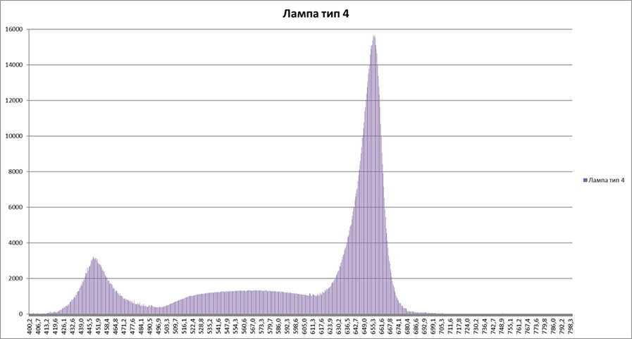

Рисунок 2 – Спектр светодиодных ламп № 4.

Клубни снимают после достижения ими 10–30 мм в диаметре через каждые 7 дней. После сбора клубни обрабатывают 0,1% раствором гипохлорита натрия с последующим ополаскиванием в воде в профилактических целях, чтобы избежать бактериального загрязнения.
Собранные миниклубни просушивают при высокой относительной влажности воздуха в течение недели, после чего их выдерживают при комнатной температуре в течение 3–5 суток. Далее миниклубни хранят по традиционной технологии при температуре 3–4˚С.

СПИСОК ЛИТЕРАТУРЫ

- Анисимов Б.В., Сергачёва А.П., Акатьев В.Н. Схемы выращивания супер-суперэлиты при использовании оздоровленного семенного материала в первичном семеноводстве // Науч. труд. ВНИИКХ. 1977. – Т. 30. – С. 35-41.
- Анисимов Б.В., Сариев Г.М., Шакуров И.Ш. Мини-клубни: как лучше их использовать // Картофель и овощи. 1998. – №6. -С. 28
- Анисимов Б.В. Картофелеводство России: производство, рынок, проблемы семеноводства// Картофель и овощи. – 2000. – №1. С. 2-3.
- Государственный реестр селекционных достижений, допущенных к использованию. Т.1. «Сорта растений» (официальное издание). М.: ФГБНУ «Росинформагротех», 2018. – 508 с.

